「中華文化．香港遊蹤」比賽——團體路線賽

比賽簡介

（一）目標：
是次比賽由香港特別行政區政府教育局委託長春社文化古蹟資源中心主辦，旨在鼓勵學生在香港各區找尋具備中華文化元素的景物，拍攝文化地標，並以文字分享當中蘊藏的故事，讓學生了解香港與中國歷史及中華文化的關係，欣賞和珍惜傳統文化。

（編者按：比賽初賽於2018年12月3日至2019年4月30日舉辦，決賽於2019年5月17日至2019年5月31日舉辦。比賽共收到來自50間學校、836份參賽作品。比賽頒獎禮已於2019年6月28日圓滿舉行。）

（二）比賽主題：
．語言及文學  ．服飾  ．飲食  ．娛樂 | ．體育  ．建築  ．節慶、習俗及宗教  ．科技與科學

（三） 比賽組別：
．高中組（中四至中六）

（四）比賽形式：
初賽
- 學生以2 – 5人一組於香港各區尋找5個與比賽主題相關而能呈現／具備中華文化特色的地標；
- 拍下每個地標1張，共5張地標照片、記錄地標地址、就單一或跨主題，以短文說明該地標與主題間的關係；
- 地標與地標間步行距離為15分鐘或以內，以google map步行距離時間計算為準
（例：地標1與地標2步行距離為15分鐘、地標2與地標3步行距離為15分鐘）
- 短文說明每地標上限300中文字
- 另加整體路線概念解說上限300中文字
- 如有組員為非華語學生，可選擇全組一起遞交每地標上限300英文字、整體路線概念解說上限300英文字。
- 經初選後優秀作品將可進入決賽。

決賽
- 評審團於決賽作品中選出冠軍、亞軍、季軍、優異獎、「薪火相傳．文化承傳獎」、「擴闊視野．中外文化薈萃獎」得獎作品。
  - 評審準則：主題內容（40%）．相片構圖技巧（40%）．地點創意（20%）；
- 決賽作品會於「CACHe 西約書室」面書專頁發布，由網民投票選出「最喜愛作品獎」。

如有參賽作品侵犯他人持有的任何知識產權或違反「中華文化．香港遊蹤」比賽參賽細則及條款，一經確認，該作品會立即被取消參賽資格。

長春社文化古蹟資源中心已盡一切能力確保參賽作品並無侵犯他人持有的任何知識產權，並同時符合「中華文化．香港遊蹤」比賽參賽細則及條款，如有遺漏之處，還望賜教。

得獎作品．社區考察路線1——香港城市發展與中華文化承傳（中環、上環）

教學理念
本教學設計的學習活動包括戶外考察及日常課堂活動。教師可按課堂安排、學生興趣與能力，加以選取剪裁使用。

本教學設計的學習重點為認識香港城市發展與中華文化承傳的概況。讓學生掌握香港在英國管治初期的發展歷程、近年市區更新情況，繼而整理地標資料、考察蒐集資料，再進行分析、小組匯報，探討傳統中華文化如何於現代都市中承傳下去。

本教學設計旨在藉着各種學習活動訓練學生的研習能力。從互聯網及考察蒐集資料訓練自學能力。從整理及分析資料中，訓練詮釋資料的方法。最後透過小組匯報，訓練學生協作、溝通等能力。

教學設計內容大綱及學習重點
主題 | 香港城市發展與中華文化承傳
學習重點 | - 香港城市發展歷程  - 從中上環地標資料、實地考察看中華文化承傳  - 主題一：探討英國管治時期的香港如何承傳中華文化  - 主題二：探討現今香港作為國際大都會，於推廣中華文化中所擔任的角色  - 評論：城市發展及傳統文化保育是否互相觝觸？

得獎作品
【高中組（中四至中六）．團體路線賽】
冠軍、薪火相傳．文化承傳獎、擴闊視野．中外文化薈萃獎
天主教母佑會蕭明中學．李鈺銘、周紫晴、鄭欣怡同學

【整體路線概念】
我們的整體路線概念是學會欣賞身邊的文物。
我們希望透過欣賞這些位於中環的地標，可以親身了解它們在各方面的特色以及背後的歷史和背景，包括它們的建築特色和背後的故事，藉此更了解和欣賞中華文化的發展。即使是一些看似微不足道、不起眼的水果攤檔和書法攤檔，只要我們仔細觀察和欣賞，便能發現當中包含的中華文化。
而且，單靠書本上的知識，我們不能完全了解文化的發展和當中的故事，透過遊走這些地標，我們能了解到不同人所經歷的事、歷史發展的過程等，從而學會欣賞身邊不同的文物。

【地標一：全記鮮菓 地址：香港中環禧利街13號】
綠色鐵皮搭建而成的菓檔與它身邊的建築似乎格格不入，但它依舊屹立不倒。社會在變，身旁建築也幾經翻新，唯有那杯橙汁仍然是盛得滿滿的。
十五元一杯的橙汁喝過的人必然都認同是非常實惠，每杯都用了三個橙榨取果汁，當中滿滿是不摻雜質的橙汁及人情味。
鐵皮搭成的菓檔在繁華的都市中並不起眼，但它自成一格，找到自己存在的意義，就是每個老主顧又或只是路過口渴難耐購買橙汁的人。正是一家不起眼又坐落在偏僻角落的菓檔，卻見證了香港多年來的變遷，它可能跟不上時代腳步，卻為人們保留了一隅小小的老香港，若我們停下來看，就能感受到這些老舊的店舖的重要和它的價值，從中找到一份真誠的人情味，正如那杯橙汁般濃厚。

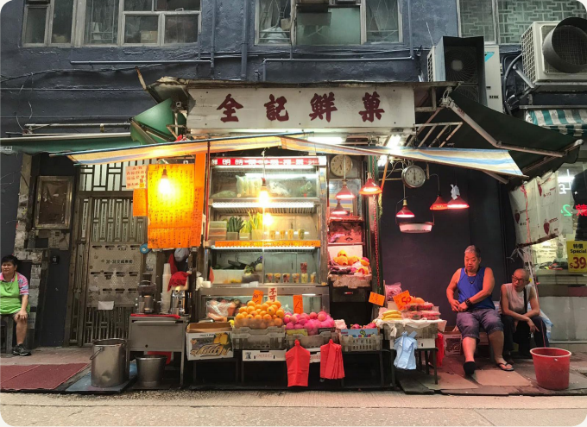
全記鮮菓

【地標二：樓梯街攤檔 地址：香港中環樓梯街】
相中的伯伯在樓梯旁放置了一個書法的攤檔，按那個外國遊客的要求為她書寫，但他並不是為遊客表演，而是與她一同書寫，教導她如何握毛筆、寫書法。伯伯以這個方式把中國書法文化及知識傳揚、教授開去，為的只是希望更多人都能認識、欣賞中國書法文化。
中國書法是漢字的書寫藝術，是琴棋書畫四藝之一。在中國古代，書法會用於書信、詩詞手稿、碑文、屏風等。一般的知識分子都會努力學習書法。中國自從秦漢以來就開始有不同的書法作品，而中國書法亦隨着時間有不同的轉變和發展，但隨着科技迅速發展，人們亦不再以書法作為與人溝通的方法，相中的伯伯正可以吸引遊客和本地人注意，令我們學會欣賞身邊的文物，並將書法繼續承傳下去。

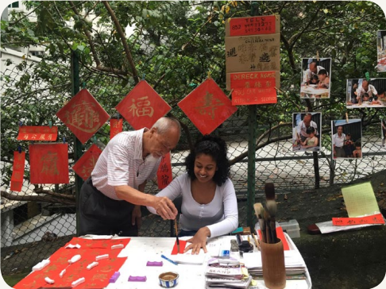
樓梯街攤檔

【地標三：文武廟 地址：香港中環荷李活道124-126號】
文武廟是香港英治時期其中一座最早興建的中式廟宇。安靜的位處上環鬧市裏頭，與車水馬龍的中環，形成強烈的對比。廟內吊掛着長燃不熄的大型塔香，代表善信祈求健康、財富和快樂的祝願。
我們選擇到這個地標的原因是因為文武廟是香港最歷史悠久的一座廟宇，見證着香港歷史轉變及代表着中華文化。市民亦十分信任文武廟，所以才會到廟裏上香，希望能祈求到自己的幸福。即使經歷歷史和時代的轉變，市民前往文武廟的決心卻依然不變，正是因為他們在堅守傳統文化，希望能把這個習俗一代傳一代。原來文化傳統均承傳在你我日常生活之中。

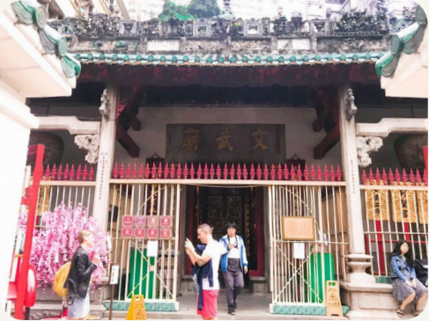
文武廟

【地標四：大館 地址：香港中環荷李活道10號】
大館，曾是香港警察總部及中區警署。警署遷離後，已是法定古蹟的大館原址得以保留，於2018年5月底正式對外開放。
此前經過長達十年維修保養的計劃與工程，內有大館當代美術館，是用以展示當代藝術的展覽及活動的非牟利藝術空間，有望成為亞洲其中一個重要的當代藝術中心。把大館納入路線地標之一，正是因為其特有的歷史背景及現在所擁有的文化內涵，作為前中區警署，活化後的大館搖身一變成為了現在不少市民及遊客慕名前往參觀的地方。除了精緻華麗的建築風格吸引年輕人「打卡」拍照，酒吧亦是與友人消遣娛樂的好去處，還可順便到美術館中欣賞不時更新的展覽，活化後的大館糅合了新舊元素，遊覽的人定不虛此行，並能有所得着。

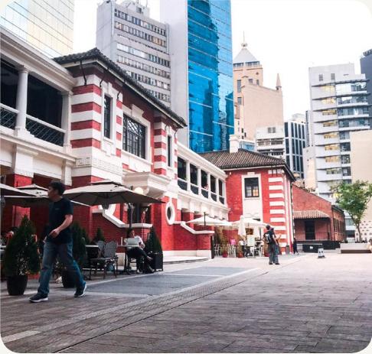
大館

【地標五：孫中山紀念館 地址：香港中環衛城道7號】
配合修訂課程的課題：中三級：辛亥革命與民初政局
預期學習內容：晚清革命運動的發展、辛亥革命的歷史意義及香港在革命運動中的角色
孫中山先生生於1866年11月12日，當時清政府腐敗，他在香港西醫書院習醫，然後到澳門行醫，並於檀香山創立興中會。1895年廣州起義失敗後流亡倫敦，後被軟禁於中國駐英國大使館，獲救後他對革命沒有放棄，直至辛亥革命成功，創立民國。
我們選擇到這個地標的原因是因為孫中山是中華民族與文化發展的重要代表人，孫中山的革命綱領和策劃的廣州起義為辛亥革命提供了基礎，儘管他並沒有直接參與策劃辛亥革命，但卻為中華民族的發展作出了重大的貢獻。孫中山紀念館讓我們可以更了解他的生平事蹟，藉此更了解中華文化，並將這些文化承傳給下一代。

孫中山紀念館館址為「甘棠第」，原本是商人何甘棠的宅第，建築屬於英皇愛德華時期的綜合古典風格，內部裝修瑰麗堂皇，屋內設有西式大廳，招待洋人賓客，同時亦有中式大廳，款待華籍客人，顯示出香港中西文化匯聚的特色。
孫中山紀念館是法定古蹟，而這次到訪亦令我們發現應多觀察和欣賞身邊的文物，才能好好了解中華文化。

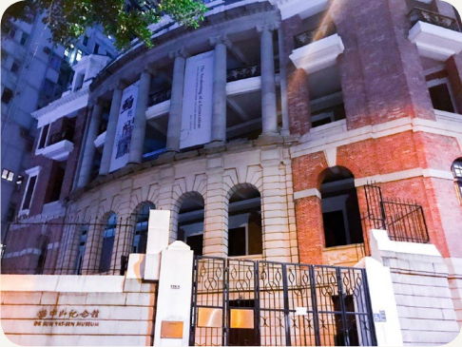
孫中山紀念館

得獎作品延伸路線
【延伸地標一：香港中華基督教青年會必列者士街會所 地址：上環必列者士街51號】
配合修訂課程的課題：中三級：辛亥革命與民初政局
預期學習內容：民國時期的社會文化發展（白話文的應用）

香港中華基督教青年會於1901年成立。成立初期，會址位於德輔道中一間民房。後來因為會址不敷應用，因此該會舉行募捐活動，最終在必列者士街購得土地，並建立新的會所。位於必列者士街的青年會中央會所於1918年落成，是全港第一所擁有室內運動場、懸空跑道、冷暖水泳池、大禮堂、餐廳及宿舍的會所。由於設備完善，當時很多重要活動也會選擇於會所內舉行。「新文化運動」代表人物之一魯迅於1927年應邀到香港作兩場演講，講題分別是〈無聲的中國〉和〈老調子已經唱完〉，該兩場演講正正就是在這會所內舉行。

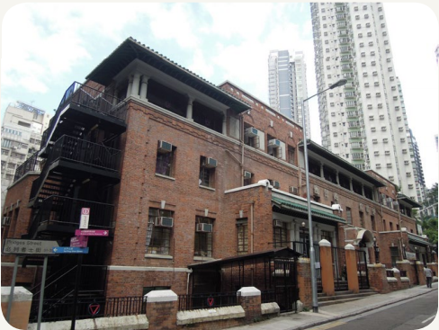
香港中華基督教青年會必列者士街會所

【延伸地標二：中區卅間盂蘭勝會 地址：中環士丹頓街62號】
每年農曆七月盂蘭節，本地的潮汕、廣府、水上人士均會於香港各區舉行盂蘭勝會，在球場、廟宇前等空地搭起竹棚，讓經師超渡無主孤魂、街坊附薦先人，同時上演神功戲酬謝神明庇佑。中環士丹頓街一帶舊稱為「卅（音：沙）間」，相傳當地曾建有三十間石屋因而得名。時至今天，這區已變為西餐廳、酒吧林立的蘇豪區，「卅間」這區最明顯的歷史痕跡必定是中區卅間盂蘭勝會會址。中區卅間盂蘭勝會每年都會於農曆七月廿四日在會址前、元創方（PMQ，前已婚警察宿舍）旁的一段士丹頓街舉行盂蘭勝會。中區卅間盂蘭勝會更於2014年獲列入「香港非物質文化遺產清單」項目之一。不過，面對市建局於該區展開一系列重建計劃、鄰近部分時尚店舖店主的投訴等挑戰，中區卅間盂蘭勝會屢屢傳出將會停辦的消息。

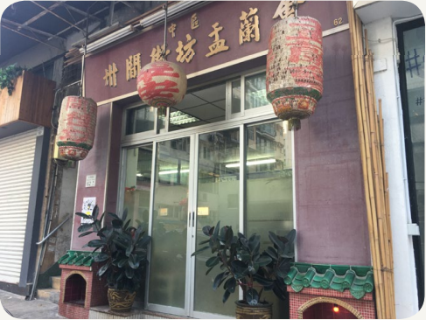
中區卅間盂蘭勝會

路線地圖
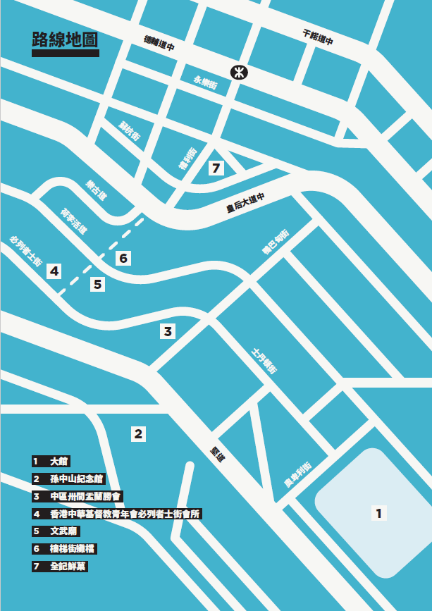

工作紙設計說明、使用建議
工作紙 | 設計說明 | 使用建議
第一部分 | 回應學習重點一，讓學生對香港城市發展歷程有基本認知，以便更能掌握各個地標的內容／考察重點 | 學生在家自行研習
第二部分 | 回應學習重點二，讓學生了解中華文化在香港的承傳狀況 | 於實地考察時使用
第三部分 | 回應學習重點三，協助學生整理學習內容，提升學習效果 | 於課堂內使用

整體使用建議及注意事項：
- 教師可因應教學時間、學生的水平和能力，裁剪及調適工作紙的份量和要求。
- 大館入內參觀前可先於大館網頁領取「大館入場證」，如考察人數眾多，亦應先聯絡大館（https://www.taikwun.hk/），館內展覽亦會不定期更新。
- 孫中山紀念館星期四（公眾假期、孫中山先生11月12日誕辰及3月12日忌辰除外）、農曆年初一及二休館，館內展覽亦會不定期更新。
- 香港中華基督教青年會必列者士街會所禮堂現時改為庇護工場用途，如要入內考察，請遵守在場的標示和工作人員的指示。
- 考察文武廟時，應保持安靜，亦應避免影響善信參拜。

工作紙
第一部分：香港發展與重建

閱讀以下文字，回答以下問題：
1842年中國與英國簽訂《南京條約》，英國割佔香港島。英國在1843年把香港島北岸開闢為城區，名為「維多利亞城」，主要包括上環、中環、下環（即現今灣仔）。維多利亞城以中環為政治、經濟、宗教核心區，中環核心區東延伸至下環的一大片土地則劃分為軍事用地，建有兵房，下環亦發展為濱海高尚住宅區及倉庫林立之地，至於上環則成為華人主要聚居地，建有大量唐樓。

- 以下哪個地方位於維多利亞城城區內？
- 香港仔
- 尖沙咀
- 中環
- 赤柱

- 華人主要聚居於維多利亞城哪區內？
- 上環
- 中環
- 下環
- 以上皆是

- 於互聯網上搜尋一則與中上環區市區更新現況相關的新聞，並填寫以下表格：
新聞標題：
刊登日期：
媒體名稱：
新聞網址：
內容簡介
（不少於150字）：

- 承上題，新聞內提及的市區更新地點附近有沒有歷史建築或法定古蹟？如有，你認為市區更新對相關歷史建築或法定古蹟有甚麼影響？
學生應提供有理據的答案。

第二部分：市區中的文化承傳

考察第一站：大館

- 以往「大館」是指甚麼地方？
香港警察總部及中區警署。

- 舊中區警署建築群包括舊中區警署、前中央裁判司署和舊域多利監獄，能「一條龍式」處理執法、司法和刑法的工作。從考察所得，於下圖填色以劃分出大館內的舊中區警署、前中央裁判司署和舊域多利監獄部分。
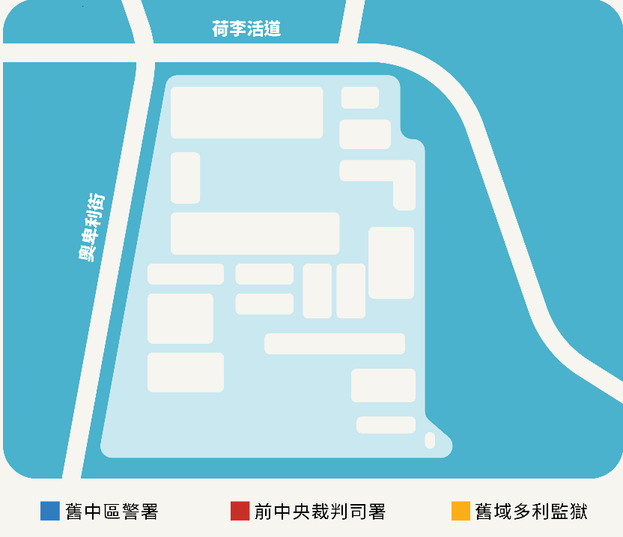

答案：
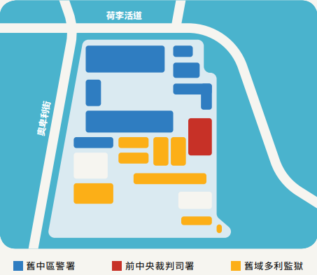

- 從考察所得，舊中區警署、前中央裁判司署和舊域多利監獄包括了哪項中式建築元素？
中式屋頂結構／
中式屋頂瓦片。

- 經過活化後，大館有意發展為當代藝術中心，試於館內找出一項結合中華文化及當代藝術的活動。
大館春茗／
廣彩瓷畫工作坊／
其他合理答案。
（活動會不定期更新，教師可於考察前先瀏覽大館網頁（https://www.taikwun.hk/）了解最新活動）

考察第二站：孫中山紀念館

- 請按時序排列以下有關孫中山生平事蹟的項目：

      - 辛亥革命後，於南京就任臨時大總統，創立民國
      - 在廣州策動第一次起義，因消息外洩而失敗，並被清廷通緝
      - 來港讀書，先後就讀拔萃書室及中央書院
      - 在日本成立同盟會，提出「三民主義」的革命綱領
      - 於檀香山創立興中會
      - 於1866年11月12日在廣東省香山縣出生
      - 入讀香港西醫書院
      - 在英國倫敦蒙難，被軟禁於中國駐英國大使館

（ F ）（ C ）（ G ）（ E ）（ B ）（ H ）（ D ）（ A ）

- 參觀「孫中山時期的香港」常設展覽，英治時期的香港如何孕育出孫中山的革命思想？試於展覽中選出一件展品加以說明。
學生應提供有理據的答案。

- 供詞填充題：在橫線上填上適當的詞語

民生主義 民族主義 民權主義 實踐 平等自由 三民主義 儒家思想

三民主義是孫中山提出的革命綱領，即民族主義、民權主義和民生主義。民族主義是指推翻滿清政府，實現國內及國外所有民族之間的平等。民權主義是指廢除封建帝制，主權在民。民生主義是指平均地權以改善人民生活。孫中山把自己的綱領來源歸結為三方面，包括學習西方思想，如西方平等自由的學說，承傳中國傳統文化，如傳統儒家思想，以及在實踐中創造。

延伸閱讀：
〈甚麼是「三民主義」？〉，中國文化研究院──燦爛的中國文明網頁，2018年9月11日，chiculture.org.hk/tc/china-five-thousand-years/417，2020年5月7日讀取。

考察第三站：中區卅間盂蘭勝會

- 中環士丹頓街一帶的舊稱為甚麼是「卅間」？
- 當地曾建有三十間石屋
- 當地曾建有三十間店舖
- 當地有三十條街道
- 當地有三十個盂蘭勝會

- 以下哪一項是舉行盂蘭勝會的目的？
  - 超渡無主孤魂
  - 附薦先人
  - 酬謝神明庇佑
  - 以上皆是

- 盂蘭勝會展現出以下哪種中華文化精神？
  - 弘揚孝道
  - 扶貧濟困
  - 關愛貧困
  - 以上皆是

- 以下哪一項是對中區卅間盂蘭勝會的正確描述？
  - 於2014年獲評為法定古蹟
  - 於2014年獲列入香港非物質文化遺產清單
  - 於2014年獲列入國家級非物質文化遺產名錄
  - 於2014年獲評為三級歷史建築

- 為甚麼中區卅間盂蘭勝會常常傳出會停辦的消息？
  - 缺乏人手
  - 面對市區重建
  - 缺乏資金
  - 申報非物質文化遺產成功

考察第四站：香港中華基督教青年會必列者士街會所

- 香港中華基督教青年會必列者士街會所剛開幕時擁有哪些設施？
室內運動場、懸空跑道、冷暖水泳池、大禮堂、餐廳及宿舍。

- 哪位新文化運動代表人物曾於香港中華基督教青年會必列者士街會所演講？
魯迅。

- 承上題，該人物演講的題目是甚麼？
〈無聲的中國〉和〈老調子已經唱完〉。

考察第五站：文武廟

- 文武二帝是指哪兩位神明？
文昌帝君、關聖帝君。

- 文武二帝主管甚麼事項？
主管文昌、武功，讓善信祈求學業有成、步步高升／
主管人間的功名利祿和財富。

- 試舉出三項文武廟早期的功能。
華人會聚集在文武廟進行祭祀酬神活動／
文武廟設有公所，是華人議事、處理仲裁糾紛的地方／
文武廟旁亦有義學，為華人提供教育。

- 承上題，就你在文武廟內的觀察所得，題（3）所述的功能至今仍存在嗎？
文武廟供市民祭祀酬神的功能仍然存在／
學生可提供其他有理據的答案。

考察第六站：樓梯街攤檔

- 配對以下文字字體與字體名稱：
  - 篆書
  - 隸書
  - 楷書
  - 草書

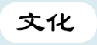 ( B )

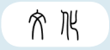 ( A )

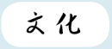 ( D )

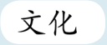 ( C )

- 用毛筆寫下「中華文化」四字：

- 試訪問攤檔伯伯，了解他向遊客推廣書法的情況：
  - 今天有多少位遊客學寫書法？
  - 他們來自哪些國家？
  - 他們對寫書法有甚麼感想？
  - 其他問題：
＿＿＿＿＿＿＿＿＿＿＿＿＿＿＿＿＿＿＿
＿＿＿＿＿＿＿＿＿＿＿＿＿＿＿＿＿＿＿
＿＿＿＿＿＿＿＿＿＿＿＿＿＿＿＿＿＿＿
＿＿＿＿＿＿＿＿＿＿＿＿＿＿＿＿＿＿＿

筆記：

考察第七站：全記鮮菓

- 試觀察全記鮮菓店舖環境，記錄店舖資料：

店舖名稱 | 全記鮮菓
開店年份 | 1946年
店舖種類 | 排檔
店舖結構 | 以綠色鐵皮搭建而成
初期所售貨品 | 水果
現時所售貨品 | 1.水果  2.果汁
所售貨品轉變年代 | 六十年代
所售貨品轉變原因 | 生活水平提高，並受荷李活電影影響，果汁普及起來

- 說說全記鮮菓的果汁與在超級市場購買的果汁有何不同之處。
相對上較新鮮／
無防腐劑／
人手製作／
可配合顧客口味調校味道／
學生可提供其他有理據的答案。

第三部分：文化承傳多面睇

- 試整理各地標承傳中華文化的方法：
  - 大館
  - 孫中山紀念館
  - 中區卅間盂蘭勝會
  - 文武廟
  - 樓梯街攤檔

（ B ）以博物館形式記錄及介紹中華文化發展歷程
（ A ）將中華文化與當代藝術結合
（ E ）向遊客宣傳及推廣中華文化
（ D ）提供場所讓市民實踐中華文化
（ C ）申報非物質文化遺產

- 學生於課堂上分為小組，每組四至五人，討論以下題目，並作出簡短分享匯報。
  - 在題（1）所提及的方法中，你認為哪種方法最能夠有效承傳中華文化？

筆記：

  - 綜合各個地標的現況，你認為市區更新為中華文化承傳帶來甚麼影響？

筆記：
市區更新可改善社區環境，吸引更多區外遊客到訪，有助對外推廣區內的中華文化／
市區更新令承載着中華文化的文化地標被拆卸，中華文化因而失傳／
學生可提供其他有理據的答案。

得獎作品．社區考察路線2——
日常生活中的中華文化（沙田）

教學理念
本教學設計的學習活動適用於戶外考察活動。藉着把學習活動地點由學校改為日常社區，連結學生日常生活會接觸到的地標，擴闊學生的視野及刺激學生對日常生活的重新想像。

本教學設計的學習重點為認識日常生活中的中華文化，以廟宇、公園、橋等日常會接觸到的地標，介紹節慶、習俗及宗教、建築、體育等不同範疇的中華文化，讓學生了解中華文化多采多姿的面貌，並從中學會欣賞各種中華文化。

本教學設計旨在藉着考察活動培養學生見微知著的觀察力。學生能從蒐集資料的過程中，增強整理及詮釋資料的能力，並從個人學習反思中，培養組織與思考能力。

教學設計內容大綱及學習重點
主題 | 日常生活中的中華文化
學習重點 | - 從沙田地標資料、實地考察看日常生活中的中華文化  - 主題一：節慶、習俗及宗教  - 主題二：建築  - 主題三：體育  - 主題四：娛樂  - 主題五：科技與科學

得獎作品
【高中組（中四至中六）．團體路線賽】
亞軍、最喜愛作品獎
天主教郭得勝中學．梁焯妍、吳婉欣、鄧靖翹同學

【整體路線概念】
這五個地標，是鐘華的成長歷程，是她一生中最燦爛的時光。她遇見了摯愛聞萃，邂逅了她要守候一生的事，便是中國文化。
車公廟裏，她認識了車公伯伯，了解了習俗，也遇見聞萃。這是她和「他」的初次相遇，懵懂不知，卻不知「他」早在此時植入心中。沙田文化博物館，這地方讓她認識了武術，為中國體育之一，對「他」有了更深入的認識，擁有了想了解「他」的慾望。沙田公園，她對「他」表達了愛意，內心充滿熱愛與歡喜。瀝源橋，她對「他」許下終身承諾，負起一生責任，守護「他」、推廣「他」。曾大屋，「他們」帶領聞樺了解「他」。小小的她答應了會把「他」承傳下去。
從初見認識至熱戀，責任再到承傳。
鐘華和聞萃，便是中華和文萃。

【地標一：車公廟 地址：沙田車公廟路7號】
紅風車 轉一轉吧 福來我家
赤口（農曆正月初三）那天，我來到車公廟。
我不知不覺被漂亮的風車吸引。「風車若順時轉能帶來好運，這是中國人深信的信仰！」男孩聲音突然響起，我疑慮地看向他。
他拉起我的手跑往車公殿祈福，我像跑進一條看不見盡頭的舊時光。
「寺廟是為了紀念宋朝名將車公。」他手舞足蹈，很自豪。
「寺廟反映了中國的習俗與宗教，它是中國道教的象徵。人們為表達對車公的尊敬，會買三牲四果和車公衣寶等，並於衣寶上寫上名和生辰以表人們的身份。這習俗從建廟延續至今，港府也會派官員為全港祈福，很有意義。」
面對高大威武的車公像，他虔誠跪下，我也模仿他，雙掌合上，默默祈求上蒼。
「我是聞萃。」
「我是鐘華。」
車公與男孩刻在我的童年，那年我八歲。

[編者按：
- 關於轉動風車的方向，其實是有不同說法。有一說法是如去年生活順境如意，便應把風車順時轉動以繼續來年好運，如去年生活不如意，則把風車逆時轉動寓意將「運數逆轉」。另外並有說法是完全相反，如去年生活順境如意，便應把風車逆時轉動以留住好運，如去年生活不如意，則把風車順時轉動寓意「逆境轉順境」。
- 每年農曆年初二，政府也會派官員到沙田車公廟為香港來年運程求籤，自2004年起，改由新界鄉議局主席負責。]

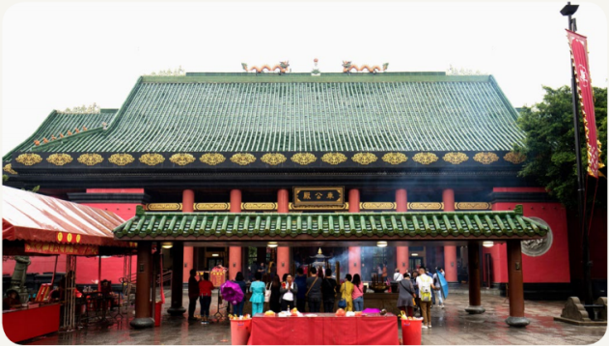
車公廟

【地標二：香港文化博物館 地址：沙田文林路1號】
習武之人切記仁者無敵
中學時代參觀文化博物館。我看着如傳統四合院一般的博物館，想起聞萃，他定會喜歡這裏。
來到李小龍展廳，看到各式各樣有關這位中國武藝大師的雙節棍和劇照，似乎他就在面前展示着過人的武藝。
「武術是中國傳統體育，行雲流水的動作不但讓人賞心悅目，也培養出武者高尚的品德。習武之人，見自己，見天地，見眾生。」有人道。
「武術是用來強身健體和修心養性，並非打打殺殺。練武先練心，只有心靜才能排除雜念。雜念少了，自然正氣上身和英勇無畏，也就是中華武術的精神。」那人再道。
世界大門向我打開，心裏有股聲音催迫我去了解更多，讓我快速前往金庸館。途中與人擦肩而過，我無暇理會。
仔細回想，才發覺那張臉似曾相識。

[編者按：「武‧藝‧人生 ─ 李小龍」為香港文化博物館中的專題展覽，展出日期由2013年7月20日至2020年7月20日；金庸館為香港文化博物館中的常設展覽。]

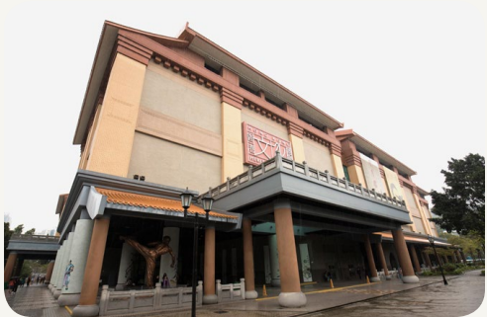
香港文化博物館

【地標三：沙田公園 地址：沙田源禾路2號】
身無彩鳳雙飛翼 心有靈犀一點通
我走進沙田公園，像到了江南庭院。杜鵑園、石景花園等，都是它的特色。
穿梭在古色古香的庭院建築，禁不住發出讚歎。
「那連綿起伏的『龍背』圍牆，列柱式的涼亭，宏偉壯觀。假山、池水、花草樹木、迴廊都是中國園林必要元素。其講究自然美與建築美的融合，山水景色才是主角，建築物相對次要。中國園林建築的非軸線、非對稱佈局，使它們與自然相融。山水巧妙融合之處，是古人對自然友好的態度。」聞萃道。
我們終於相遇了。春風吹過參天大樹。陽光斑駁，穿過指縫。他坐落在建築之中，和諧至極。
「我心悅卿卿兮，卿卿悅我乎？」
「只願君心似我心，定不負相思意。」
我們互訴愛意，在這年華相逢，走入約定俗成的夢。

[編者按：並非所有中國園林建築也以非軸線、非對稱佈局，北方皇家園林的代表頤和園在規劃佈局上中軸線正正是十分明確。]

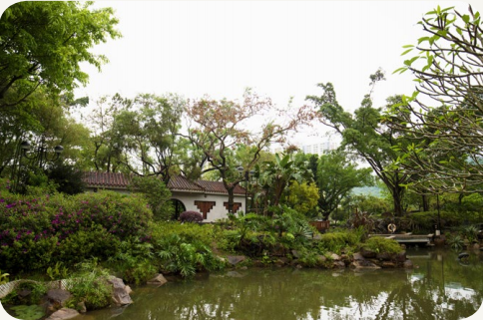
沙田公園

【地標四：瀝源橋 地址：沙田城門河】
執子之手 與子偕老
七夕當夜，彗星襲月，繁星點綴。聞萃牽着我散步至瀝源橋，走過星光大道。
「它建於城門河之上，呈拱形，拱上嵌（音：憾）有龍頭，兩端為斜坡，仿照中國傳統建築風格。橋方便行人使用，亦與河融為一體，達致人與建築及環境的協調。天人合一，是中國最重要的建築思想！」他邊道邊對我解顏而笑。
「物換星移，橋在現代也須與時並進。橋上有播放音樂的設備和燈飾，吸引不少遊客，成為旅遊景點。這也是古今的融合吧！」我輕輕回應。
他突然單膝下跪。
「一生一代一雙人，卿願否？」
「天不老，情難絕。」
我們許下終生承諾，我願與他融為一體，愛他，護他。以後，我的名字，你的姓氏。
夜風吹拂，我們望向遠方。我知道那有繁星與皎月、有鐘華與聞萃。

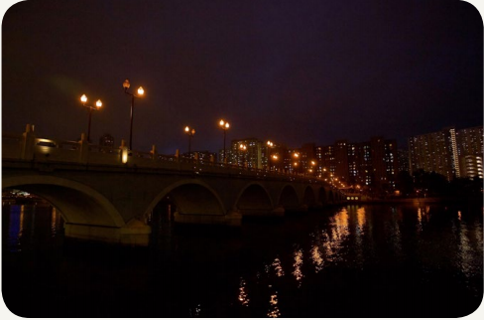
瀝源橋

【地標五：曾大屋 地址：沙田曾大屋】
萬家燈火照 將點點光輝 風中放
除夕了，小聞樺想了解曾大屋，央求我們。
「知道嗎？這是客家人的聚居地。運用天井把廳分隔成上中下三廳，形成棋盤狀。住屋有九十九間，取其長久的好意頭。」聞萃道。
「中國人愛將願望融入建築，看那門頂石匾，是不是鐫（音：專）刻着『一貫世居』？正門前有木匾『大夫第』和石匾『祥徵萬福』。」我補充道。
「中國人亦重實用，建築帶有防衛。看那更樓，還有槍孔和瞭望洞，吊橋銜接護城河，用以對付盜賊的侵襲。不過河已遭填塞，橋亦拆去。」聞萃惋惜道。
「真可惜，可是好有趣！我以後也想成為文化專家，讓城市中的萬家都知曉！」
我與聞萃相視而笑。
夕陽斜下，我們仨看着日落，期待明日的日出。
生生不息，周而復始。
「回家慶年去！」

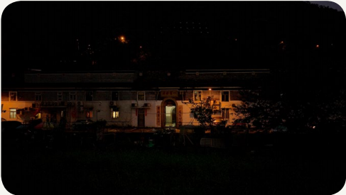
曾大屋

得獎作品延伸路線
【延伸地標一：香港文化博物館 地址：沙田文林路1號】
香港文化博物館共有十二個展覽館，除了得獎作品中所提及武‧藝‧人生 ─ 李小龍展覽及金庸館展覽外，亦有粵劇文物館展覽、徐展堂中國藝術館展覽等常設展覽及不定期專題展覽，展出內容涵蓋藝術和文化等不同範疇，亦多與中華文化相關。教師可在安排考察時，瀏覽香港文化博物館網頁（https://www.heritagemuseum.gov.hk/），了解當期展覽內容，可作延伸考察之用。博物館亦另有教材、團體導賞服務等教學支援，詳情可向博物館查詢。

路線地圖
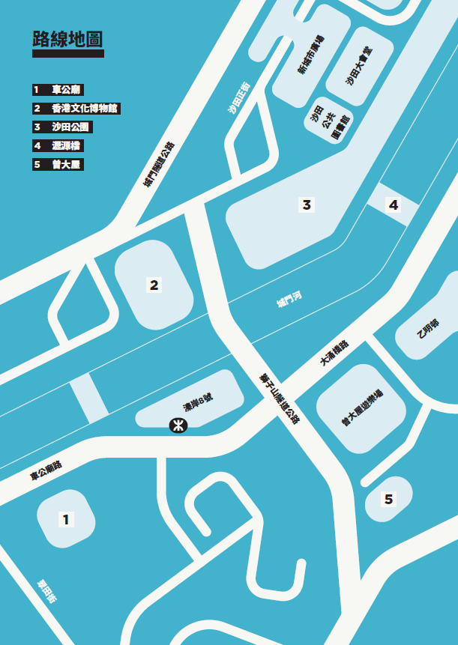

工作紙設計說明、使用建議
工作紙 | 設計說明 | 使用建議
第一部分 | 回應學習重點一，讓學生認識不同範疇的中華文化 | 於實地考察時使用
第二部分 | 回應學習重點一，個人學習反思於實地考察中的學習過程 | 於實地考察後使用

整體使用建議及注意事項：
- 教師可因應教學時間、學生的水平和能力，裁剪及調適工作紙的份量和要求。
- 考察車公廟時，應保持安靜，亦應避免影響善信參拜。
- 香港文化博物館星期二（公眾假期除外）、農曆年初一及二休館，館內展覽亦會不定期更新。
- 曾大屋為民居，考察時必須尊重當地居民，切勿喧鬧，以免打擾居民生活。

工作紙
第一部分：多采多姿的中華文化

考察第一站：車公廟

- 以下哪一項關於車公的描述是正確？
- 車公原是唐朝將軍
- 車公原是宋朝將軍
- 車公原是元朝將軍
- 車公原是明朝將軍

- 南宋末年，元兵入侵，宋室趙昰和趙昺在護駕隊伍的護送下逃亡至南方。以下哪一位朝廷命官與車大元帥一樣，因護駕有功而在日後得到百姓建廟紀念，成為神明？
- 林默娘天后
- 楊亮節楊侯
- 譚德譚公
- 關雲長關帝

- 百姓為了紀念車大元帥哪些情操，所以建廟奉祀他？
- 仁愛、仁慈
- 誠實、有禮
- 聰明、機智
- 忠心、勇敢

- 試以一個形容詞來形容車公神像的神髓。
威武／
威嚴／
其他合理答案。

- 按傳統，善信可轉動廟內甚麼東西以求好運？試繪畫出來。
風車

- 每年農曆年初二，新界鄉議局主席到沙田車公廟為為香港來年運程求籤，今年籤文的內容是甚麼？
求籤結果每年不同。

- 試舉出一間位於你家或學校附近的中式廟宇，說說這廟宇主要供奉的神明是誰。
沒有特定答案。

- 承上題，為甚麼人們會建廟奉祀衪？
學生應提供有理據的答案。

考察第二站：香港文化博物館

- 供詞填充題：在橫線上填上適當的詞語

中軸線 建築技巧 對稱平衡 瓦頂 四合院
香港文化博物館採用中國傳統四合院佈局，博物館以中軸線為中心，左右對稱平衡，同時蓋以中國式瓦頂。雖然是以現代建築技巧興建而成，但亦體現出中國傳統建築的特色與風格。

- 以下哪項是中國的武術精神？
  - 強身健體、修心養性
  - 打打殺殺、驅除異己
  - 表演賣藝、娛樂大眾
  - 暗箭傷人、借刀殺人

- 李小龍創立的截拳道以詠春拳為武學核心。就你所知，除了詠春拳外，還有哪些中國傳統武術？試多舉出兩項。
太極／
洪拳／
其他合理答案。

- 於「武‧藝‧人生 ─ 李小龍」展覽和金庸館展覽中，選一件你喜愛的展品，並以不少於50字說明此展品與中華武術的承傳有何關係。
學生應提供有理據的答案。

- 在香港文化博物館中，除「武‧藝‧人生 ─ 李小龍」展覽和金庸館展覽外，還有哪些展覽和中華文化相關？哪個展覽你最感興趣？為甚麼？
學生應提供有理據的答案。

考察第三站：沙田公園

- 沙田公園內，以下哪些設施具中國園林設計特色？
  - 北園、南園
  - 結客場、王棕徑
  - 圍牆花園、日影廊
  - 杜鵑園、馥園

- 以下哪些是於沙田公園中可見的中國園林建築元素？
  - 假山
  - 池水
  - 迴廊
  - 以上皆是

- 從中國園林建築特色中可以得知，中華文化概念中「人」與「自然」的關係是怎樣？
自然友好／
天人合一。

- 在沙田公園的園林庭園中，人們還可以進行哪些傳統娛樂？
賞花／
賞魚／
下棋。

- 就你所知，香港還有哪些以中式園林建築為主題的公園？
九龍寨城公園／
北區公園／
嶺南之風／
南蓮園池。

考察第四站：瀝源橋

- 古代中國以「拱」的力學知識建築＿＿＿＿，橋面上行人的重量會沿着拱形曲線向外傳送至橋礅上，橋礅和橋上的拱石、拱石和拱石之間，都會因此一直處於擠壓的狀態，令到橋不會倒塌，而瀝源橋正正是這一類型的橋。
  - 樑式橋
  - 構架橋
  - 拱橋
  - 吊橋

- 在是次考察路線中，哪裏可以看到與瀝源橋同一類型的橋？
沙田公園。

考察第五站：曾大屋

- 根據曾大屋門前的資料，以下哪項是正確描述？
A. 曾大屋超過一百年
B. 曾大屋是客家圍村建築
C. 曾大屋又名山下圍
D. 以上皆是

- 曾大屋正門寫有甚麼？
A. 居世貫一
B. 貫居世一
C. 一世貫居
D. 一貫世居

- 承上題，此四字詞意思是甚麼？
祝願家族世代繁榮／
意思相近即可。

- 曾大屋有哪些設計是用來防盗賊？
曾大屋建築特色 | 用來防盗賊（加上剔號）
圍村設計 | V
設有神樓
四角築有三層高更樓 | V
牆壁上有槍孔 | V
牆壁上有瞭望洞 | V
設有護城河 | V
遠離市區
靠近車公廟

- 相較於現代社會的高樓大廈，傳統中式建築（如曾大屋），有何獨特／優勝之處？
傳統中式建築內鄰里關係較親密／
學生可提供其他有理據的答案。

第二部分：考察後反思

- 完成沙田考察後，你對中華文化這個課題有甚麼新的領會？試以不少於100字說說你的看法。
學生應提供有理據的答案。

得獎作品．社區考察路線3——
於新界圍村中細看中華文化（屏山）

教學理念
本教學設計的學習活動以戶外考察活動為核心，再配合自行研習活動。藉着把學習活動地點由校內改為校外，豐富學生的學習經歷。

本教學設計的學習重點為了解新界圍村中的中華文化，並以屏山作個案例子，讓學生先對屏山鄧族的歷史有初步理解，然後再到屏山圍村實地考察，了解新界的傳統風貌和圍村生活，從而欣賞中華文化的情懷。

本教學設計旨在藉着自行研習活動訓練學生的自學能力，同時透過考察活動培養學生的觀察力，並從蒐集資料的過程中，訓練其整理及詮釋資料的能力。

教學設計內容大綱及學習重點
主題 | 於新界圍村中細看中華文化
學習重點 | - 新界宗族的歷史  - 主題一：新界宗族——屏山鄧氏的歷史  - 於屏山地標資料、實地考察看圍村內的中華文化  - 主題一：新界圍村的生活與其傳統風貌  - 主題二：新界圍村的建築風格

得獎作品
【高中組（中四至中六）．團體路線賽】
季軍
妙法寺劉金龍中學．姜慧盈、麥雪倩、區雯希同學

【整體路線概念】
我們以屏山文物徑作為拍攝目標，其中包括聚星樓、鄧氏宗祠、愈喬二公祠、覲（音：近）廷書室和洪聖宮，這五個地方均有相近的建築風格，建材主要沿用花崗石和青磚，無論是門口還是大廳內都有對聯，不同的對聯有各種深層意思，讓我們更能嘗試去理解當中的意義。通過遊走於屏山文物徑，我們主要了解地標的建築風格和傳統文化，又能從中得知當時人對供奉神明的概念。

【地標一：聚星樓 地址：元朗屏山文物徑】
據鄧氏族譜記載，聚星樓已有超過六百年的歷史，當時由鄧族第七世祖鄧彥通所建，外形為六角形，樓有三層。傳說聚星樓又名文昌閣，聚星樓位於昔日屏山河的出海處，面對后海灣，故聚星樓本來的作用是擋煞（音：殺）鎮災，鎮壓水災、阻擋北面的煞氣。聚星樓同時承接了青山的風水命脈，故亦可保佑鄧氏族中子弟考取功名。通過供奉的方式，令當時的鄧族相信可受到文曲星庇佑，更加覺得這是一塊風水寶地，族人定時供奉，神明的庇佑使族人風生水起，跟中國傳統中拜神理念相近。

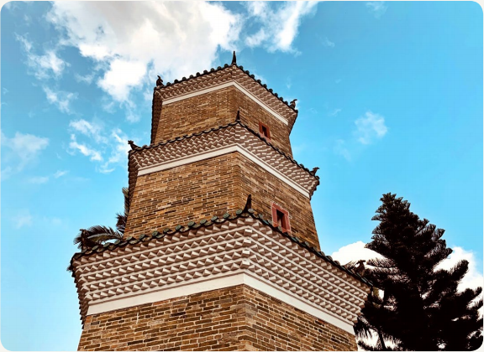
聚星樓

【地標二：鄧氏宗祠 地址：元朗屏山文物徑】
鄧氏宗祠是屏山鄧族的宗祠，每逢祭祖或節日，族人就會於宗祠舉行儀式，以作慶祝，而宗祠內擺放了各位鄧氏先人的神位，祭祖對族人來說極其重要，他們的行為亦帶出孝敬親祖及慎終追遠的意義。在建築風格方面，鄧氏宗祠的主要建材為青磚，第一進部分牆面由紅砂岩所建，前院亦設有紅砂岩通道，以顯示鄧氏族人中有人身居朝廷要職，天井則由花崗石鋪建而成，宗祠整體均體現出中國古建築的特色。

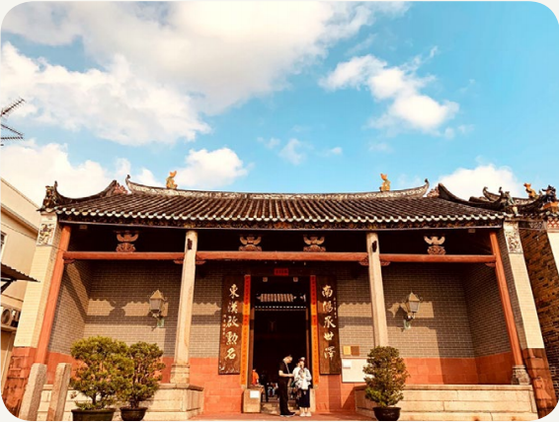
鄧氏宗祠

【地標三：愈喬二公祠 地址：元朗屏山文物徑】
愈喬二公祠建於鄧氏宗祠旁，它的作用除了祭祖之外，亦曾經作為學校，為屏山的鄉村子弟提供教育。二公祠的結構與建築風格均和鄧氏宗祠相近，也供奉鄧氏族人的神位。愈喬二公祠與鄧氏宗祠的主要建材同為青磚，第一進除了部分牆面由紅砂岩所建外，正門門框亦由紅砂岩所建，前院同亦設有紅砂岩通道，天井亦同樣由花崗石鋪建而成，門外設有對聯「達期兼善，德修於身」，更能突顯中國古代建築的特色。

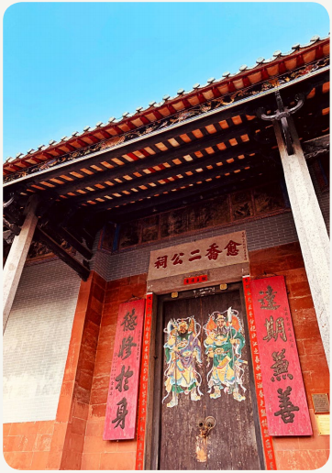
愈喬二公祠

【地標四：覲廷書室 地址：元朗屏山文物徑】
據歷史記載，覲廷書室曾用於教育和祭祀祖先，雖然在二十世紀初已廢除科舉制度，但書室仍然發揮出教育鄉村子弟的用處。覲廷書室為紀念鄧氏族人鄧覲廷取得功名所建，供村中子弟讀書學習。英治時期，政府派中英文教師各一名到覲廷書室教授鄉村小朋友中文和英文，故覲廷書室可說是早期的公立學校。書室仍作學校用途直至二次大戰後初期。

書室整體使用花崗石和青磚建造，書室內有當時的工匠所製的壁畫和裝飾等，這些物品都頗有歷史價值，為書室添上古色古香的風格，別有一番風味。門口有「崇山毓（音：郁）秀，德澤流芳」的對聯，體現出中國源遠流長的對聯藝術，以中國深厚的文化來配合建築上美輪美奐的風格，展現出歷史與文化的關係。

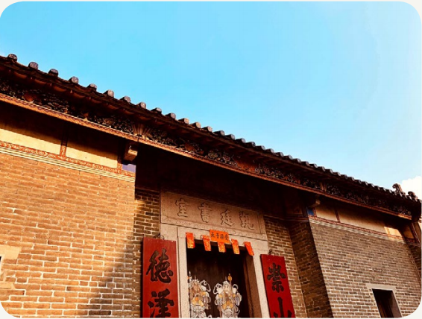
覲廷書室

【地標五：洪聖宮 地址：元朗屏山文物徑】
洪聖宮內採用開放式設計，與清暑軒的庭院一樣設有天井，同時亦與宗祠所沿用的建材相近，均選用青磚，結構雖簡樸，但於門外可見，頂上的橫樑所刻畫的紋路，與中國宮廷的設計色彩十分相似，深藍和深紅的搭配使整座洪聖宮看起來並不單調。至於主要供奉的是「洪聖」海神，每逢洪聖誕，村民都會前去供奉海神，而其他時段，亦有村民供奉福德和太歲。不僅如此，洪聖宮內存有不同吉祥圖案，整體極具中國傳統文化色彩。

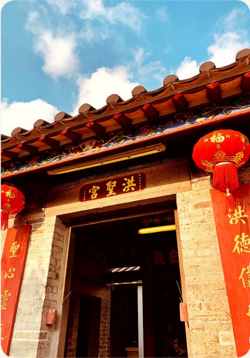
洪聖宮

得獎作品延伸路線
【延伸地標一：上璋圍 地址：元朗屏山文物徑】
上璋圍是屏山三圍六村中的其中一圍，至今已有二百多年歷史。上璋圍四周本來由青磚建成的圍牆圍繞着，但現今部分圍牆已遭拆卸。至於其佈局、結構等特色，則至今仍依稀可見，例如：圍村的佈局依舊整齊，房屋仍分排而建，位於中軸線上的神廳保留至今。而當中刻在門樓上的「南陽世澤」更是仍清晰可見，顯示出屏山鄧族發源於南陽，源遠流長的歷史。

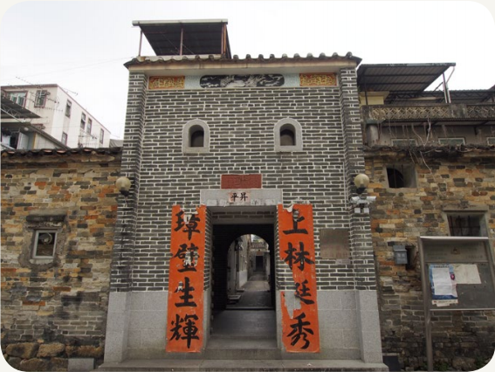
上璋圍

【延伸地標二：社壇 地址：元朗屏山文物徑】
社公又名伯公、福德公、土地公等，名稱會按照祂所在的位置而有所不同，例如位於村內的稱為福德公、位於民居中的稱為土地公，不過無論祂的名稱是甚麼，衪都是地方的守護神。社壇位於鄉村的出入口，而這座社壇的社公正正就是在守護着屏山圍村。社壇的建築設計多較為簡單，沒有上蓋，同時亦多不設有神像，只是由石頭代表社公。

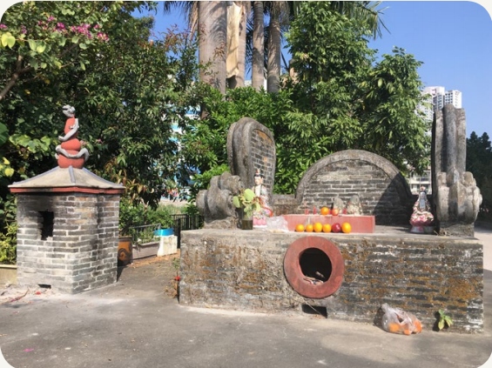
社壇

路線地圖
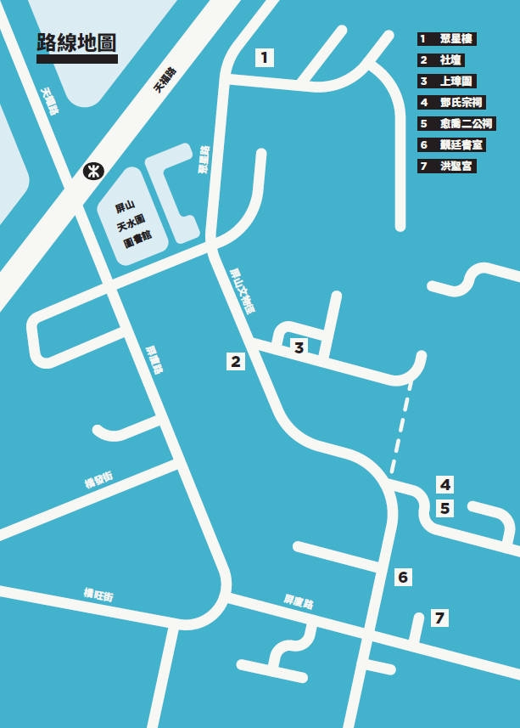

工作紙設計說明、使用建議
工作紙 | 設計說明 | 使用建議
第一部分 | 回應學習重點一，讓學生對新界宗族之一屏山鄧氏有基本認識 | 學生在家自行研習
第二部分 | 回應學習重點二，讓學生於圍村中看中華文化的承傳及欣賞中華文化中的情懷 | 於實地考察時使用

整體使用建議及注意事項：
- 教師可因應教學時間、學生的水平和能力，裁剪及調適工作紙的份量和要求。
- 考察時必須尊重屏山當地居民，切勿喧鬧，以免打擾居民生活。

工作紙
第一部分：南陽世澤．屏山鄧氏

閱讀以下文字，回答以下問題：

屏山鄧族歷史源遠流長，可追溯至宋朝年間……

北宋初年，當時原居於江西的鄧漢黻（音：忽）遷居至廣東。鄧族自此遷入嶺南地區，鄧漢黻為粵派一世祖。鄧漢黻有兩名兒子，名為冠和纓（音：英）。冠有一子名旭，而旭亦有一子名符，又名鄧符協。北宋中期，鄧符協閒遊至岑田（即現今新界錦田），因為覺得風景優美，決定定居下來，開基建村。鄧符協生了兩名兒子，長子名為陽，次子名為布。陽有一子名珪（音：歸），而布有一子名瑞。珪生了兩名兒子分別名為元英和元禧，瑞生了三名兒子分別名為元禎、元亮和元和。元英、元禧、元禎、元亮和元和是鄧族的五大房，分別遷居於錦田、屏山和東莞，及日後龍躍頭、大埔頭等地。當中，在北宋末年南宋初年，元禎及其子從光由錦田遷居至屏山分遷開基，元禎被尊稱為屏山一世祖。

經過多年發展，屏山鄧氏在屏山先後建立了三圍六村，三圍包括上璋圍、橋頭圍、灰沙圍，而六村包括坑頭村、坑尾村、塘坊村、新村、新起村及洪屋村。圍村內建有多座傳統中式建築並保留至今，包括祠堂、廟宇和書室等，見證着新界的傳統風貌，古物古蹟辦事處在1993年於屏山設立全港第一條文物徑——屏山文物徑。

- 試填寫屏山鄧氏的家族圖：
鄧漢黻
粵派一世祖

二世祖
鄧冠
鄧纓

三世祖
鄧旭

四世祖
鄧符協

五世祖
鄧布
鄧陽

六世祖
鄧瑞
鄧珪

七世祖
屏山一世祖
鄧元和
鄧元亮
鄧元禎
鄧元禧
鄧元英

屏山始祖
八世祖
鄧從光

- 鄧族最初是在香港哪裏定居？
岑田，即現今新界錦田。

- 以下哪裏是鄧族的居住地？
- 錦田
- 屏山
- 龍躍頭
- 以上皆是

- 屏山鄧氏在屏山先後建立了三圍六村，包括哪三圍和哪六村？
圍 | 村
- 上璋圍 | - 坑頭村 | - 坑尾村
- 橋頭圍 | - 塘坊村 | - 新村
- 灰沙圍 | - 新起村 | - 洪屋村

- 屏山文物徑內可以看到哪些中式建築？
- 祠堂
- 廟宇
- 書室
- 以上皆是

第二部分：於圍村細看中華文化

考察第一站：聚星樓

- 配對聚星樓層和石楣上的文字：

聚星樓底層 |  | 聚星樓
聚星樓第二層 |  | 凌 漢
聚星樓頂層 |  | 光射斗垣

- 為甚麼要興建聚星樓？
- 擋煞鎮災，改善風水
- 吸引遊客
- 讓村民居住
- 監察四周環境

- 聚星樓內第一層供奉着文昌和關帝，二樓供奉着魁星，這三位神明都是保佑鄧氏族人甚麼？
文武全才／
高中科舉。

- 承上題，「聚星樓」此塔名可解作甚麼意思？
- 聚集七星
- 聚文魁星
- 聚合六星
- 聚精會神

考察第二站：社壇

- 以下哪個是社公的別稱？
  - 伯公
  - 福德公
  - 土地公
  - 以上皆是

- 在哪裏可以看到社壇？
- 鄉村的出入口
- 祠堂的門前
- 祠堂的神廳內
- 民居的家門前

- 社公和社壇主要有甚麼作用？
- 祈求圍村福澤
- 保佑闔村平安
- 作為村落的界線
- 以上皆是

- 社壇多不設有神像，只是由石頭作為代表社公，為甚麼石頭可以代表社公？
社公是地方的守護神，石頭是從土地上得來的天然資源，所以石頭可以代表社公／
學生可提供其他有理據的答案。

考察第三站：上璋圍

- 試臨摹上璋圍圍門外以篆書寫成的「南陽世澤」四字。

- 上璋圍的圍門門聯是甚麼？
上林挺秀，璋璧生輝

- 試寫出兩項圍村的建築特色。
由圍牆圍繞而成／
房屋分排而建／
中軸線上建有神廳。

- 為甚麼村民要在村外築建圍牆，形成圍村？
作防衛之用。

考察第四站：鄧氏宗祠 及 考察第五站：愈喬二公祠

- 鄧氏宗祠門聯「南陽承世澤，東漢啟勳名」，此門聯說明了甚麼？
屏山鄧氏的起源和顯赫歷史。

- 鄧氏宗祠內有一寫着「壎箎翕翕」的橫匾，試寫出「壎箎翕翕」的讀音。
壎：圈
箎：詞
翕：泣
翕：泣

- 承上題，「壎箎翕翕」是甚麼意思？寓意甚麼？
「壎箎」是兩種傳統樂器，「翕翕」是形容該兩種樂器發出的聲音，寓意兄弟和睦。

- 再承上題，「壎箎翕翕」寄語族人如何相處？
守望相助，和諧共處。

- 試舉出兩項會於鄧氏宗祠內進行的傳統節慶習俗。
點燈／
春秋二祭／
結婚。

- 承上題，此兩項傳統節慶習俗與祖先有甚麼關係？
稟告祖先有新成員誕生／
孝敬祖先／
稟告祖先有新成員加入。

- 對比鄧氏宗祠和愈喬二公祠的建築高度，哪一座祠堂較高？為甚麼？
鄧氏宗祠。因為鄧氏宗祠是宗祠，愈喬二公祠是家祠，鄧氏宗祠內供奉的祖先輩份與地位較愈喬二公祠內供奉的祖先高。

- 以下哪項是鄧氏宗祠和愈喬二公祠的共同建築特點？
- 三進兩院式建築
- 屋脊、檐口板等位置有各種吉祥裝飾圖案
- 建築材料包括青磚、花崗石、紅砂岩
- 以上皆是

- 鄧氏宗祠和愈喬二公祠用作擺放祖龕（音：堪）的第三進地台較第一進和第二進的地台高，為甚麼會這樣設計？
突顯祖先的地位，表示對祖先的尊重。

- 鄧氏宗祠和愈喬二公祠第一進均沒有門檻，前院同時鋪有紅砂岩通道，為甚麼會這樣設計？
顯示鄧氏族人中有人身居朝廷要職。

考察第六站：覲廷書室

- 供詞填充題：在橫線上填上適當的詞語

祭祀祖先 老師 前廳 廚房 正廳 祖龕 課室 庭園

覲廷書室是兩進式建築，包括前廳和正廳。正廳正中擺放了祖龕，而左右兩旁則是課室。從祖龕的設置中，可以得知覲廷書室除了是供鄧氏族中子弟讀書的地方外，同時亦是祭祀祖先的地方。覲廷書室與清暑軒相連，清暑軒設有廚房、沐浴間、庭園、廂房等，是老師和外來到訪賓客住宿的地方。

- 試舉出於覲廷書室內可看到的吉祥裝飾圖案，並說明此圖案反映屏山鄧氏族人對於就讀覲廷書室的子弟有甚麼期望：

吉祥裝飾圖案 | 圖案反映的期望
三個元寶 | 三元及第
兩隻鴨子 | 二甲傳臚（音：勞）
甘羅拜相 | 取得功名
其他 | 其他合理答案

- 試寫出兩個覲廷書室連接清暑軒通道上的功名牌內容。
祖孫甲子孫文武登科／
甲子科鄉進士／
其他。

- 屏山除覲廷書室外，還有述卿書室、五桂書室和若虛書室等。為甚麼屏山鄧氏族人如此重視教育？
族人高中科舉後便能成為朝廷官員，光宗耀祖，同時能擴大族群勢力。

考察第七站：洪聖宮

- 洪聖是海神，為甚麼屏山鄧氏會供奉海神？
- 洪聖曾在屏山顯靈
- 屏山有屏山河穿流而過，而且面對后海灣
- 屏山村民愛好吃海鮮
- 屏山鄧氏族人是水上人

- 洪聖宮懸掛着很多對聯，共有多少對？
- 八對
- 十對
- 十三對
- 十五對

- 是非題，判斷以下對洪聖宮的描述正確與否，在答案欄中加上剔號：
洪聖宮資料： | 是 | 非
- 由屏山鄧氏所建 | V
- 洪聖宮於同治五年（公元1866年）曾經歷重修 | V
- 以紅磚建成 |  | V
- 天井已封閉，並加裝冷氣 |  | V
- 進廟時須收入場費三元 |  | V
- 廟前有小公園豎立着五塊記述了鄧氏族人科舉功名的石碑 | V

參賽作品．社區考察路線4——
歷史建築、文物與中華文化（大埔）

教學理念
本教學設計的學習活動適用於戶外考察活動。藉着把學習活動地點由校內改為校外，擴闊學生的視野。

本教學設計的學習重點為由歷史建築與文物看中華文化，即是物質文化遺產與非物質文化遺產間的關係。以大埔的發展歷史為例子，透過向學生介紹大埔的歷史建築與文物背後的故事和其發展，讓他們了解中華文化的承傳。

本教學設計旨在透過戶外考察活動培養學生的觀察力，並訓練學生如何從考察中蒐集和記錄資料，再掌握整理及詮釋資料的能力。

教學設計內容大綱及學習重點
主題 | 歷史建築、文物與中華文化
學習重點 | - 於大埔地標資料、實地考察看物質文化遺產與非物質文化遺產間的關係  - 主題一：歷史建築與文物和文化場所  - 主題二：文化場所的發展與文化承傳

參賽作品
【高中組（中四至中六）．團體路線賽】
參賽作品
沙田培英中學．謝偉傑、阮思雅同學

【整體路線概念】
大埔，山巒（音：聯）迤（音：以）邐（音：李），水流涓涓（音：娟）。優越的地理環境讓其成為香港各大氏族的定居地，後來更發展為新界的主要交通樞（音：書）紐。隨着年月發展及氏族相爭，建墟、立市等各種的建設帶來獨特的大埔墟市文化。

大埔能在對外發展和保留傳統之間取得平衡，「敬羅家塾」培育下一代人才；「天后宮」成為大埔舊墟中心，以天后保佑鄧氏子弟；「太和市」打破鄧氏族人壟斷，令七約鄉民能公平交易；「文武二帝廟」成為「太和市」的行政中心及仲裁中心，族人文湛泉更興建「廣福橋」，打破林村河隔膜；「六鄉里」居民被迫遷離原地，在新地重建宗祠重現「龍門世澤，柱史家聲」的門聯。大埔舊墟歷史瑰寶能夠融入新市鎮之中，實為難能可貴。

【地標一：敬羅家塾 地址：大埔大埔頭村敬羅家塾】
人煙稀少的村屋群中，瀰漫着一片寂靜。附近球場偶爾傳出入球的歡呼聲，讓村屋群更顯安靜。

一座三進兩院式建築——「敬羅家塾」沉沉地睡着，儲蓄能量應付一年幾次的熱鬧時刻。它可能已經不太記得自己的年齡了，只記得從落成開始，自己已經培養出莘莘學子。

鄧氏族人本為一體，居住在大埔頭鄉，後被九廣鐵路揮刀斬下，被迫分隔兩地。雖然如此，族人之間的關係仍然親密，每逢春秋二祭、喜慶節日，兩村族人都會回到「敬羅家塾」共聚一堂，拜祭先祖。十年一屆的太平清醮，讓整個族群團結一致地祈求平安。中華文化中的團結精神，在這裏得到再好不過的體驗。

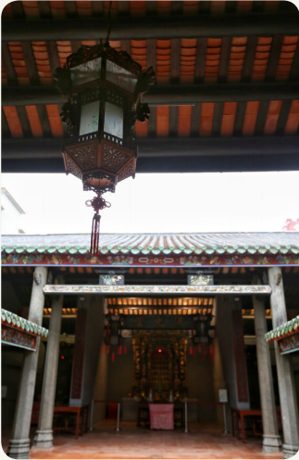
敬羅家塾

【地標二：大埔舊墟天后宮 地址：大埔舊墟汀角路39號6約43-44號地段】
大埔舊墟「天后宮」位於汀角路，坐落於多個屋村之間，不靠山，不近海，看似與天后娘娘的傳說無關。但事實上，「天后宮」初時鄰近海濱，後來因多次填海而變成逐漸遠離海岸。遙想當年大埔鄉民鄧日瑛攜同三子祈求天后娘娘賜福，終得答應，後敬送銅鐘一口答謝神恩，證明當年「天后宮」已成為區內宗教中心。

龍躍頭鄧氏及大埔頭鄧氏族人在大埔舊墟「天后宮」附近建墟，名義上以該墟收入續孝子祠的香火之用，實際上以商業謀利。當大埔舊墟內買賣有所糾紛時，鄉民便會到「天后宮」在神前用珓（音：教）杯占卜解決，故「天后宮」除了是宗教中心外，同時亦是議事和仲裁中心。

後來，大埔七約興建「太和市」，這讓大埔進一步地邁向現代化的同時，亦令「天后宮」逐漸喪失其在區內的地位，並令大埔舊墟由盛轉衰。

[編者按：
- 據《大埔示諭》所述，大埔墟的收入用於位於天后宮背後的孝子祠。嘉慶《新安縣志》卷十九〈人物志．鄉賢〉詳細講述了孝子祠的立祠原因是紀念鄧師孟以身救父及後投海自盡一事：「鄧師孟，隆慶時，父被海寇林鳳掠去。孟謀之外父曰：『吾家故貧難贖，願以身赴。』外父難之。孟詣賊船，求以身代父，詞氣懇摯，聲淚俱下。寇釋之，因釋其父。將別，囑曰：『諸弟堪事，勿以兒為念！』乃沉海而死。邑侯邱體乾修志，紀其事，邑令王廷鉞始詳允，入祀鄉賢。族人在大莆墟立祠以祀之。」
- 泰亨文氏族人有意興建「太和市」，因此與附近鄉村聯繫，組織鄉約，以壯大勢力，大埔七約便因此而成。七約成員包括泰亨約、林村約、翕和約、集和約、樟樹灘約、汀角約和粉嶺約。當中泰亨約為本地文氏，粉嶺約為本地彭氏，其餘五約均為清初遷海後才成立的客家村落。]

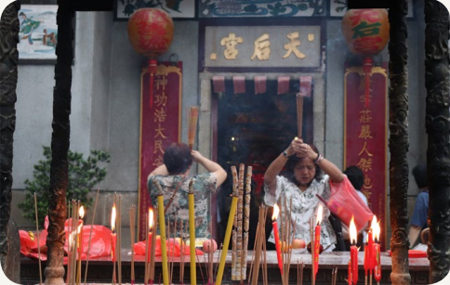
大埔舊墟天后宮

【地標三：富善街 地址：大埔富善街】
「墟市」，墟為首，市為次。

大埔卻有一處以市代墟的地方，便是「太和市」。「太和市」現時依然存在，依然車水馬龍，遊人如鯽（音：即），稱為「富善街」。

鄧氏作為大埔舊墟的創建者，自然不希望其他氏族蠶食其利益，便實行壟斷政策，引起其他鄉紳不滿。有見及此，文氏與其他村落訂立七約，建立「太和市」。後來文湛泉建成「廣福橋」，更掌握了通往大埔的交通主導權，讓「太和市」漸漸取代大埔舊墟，成為區內的貿易重地。再後來，九廣鐵路在大埔設站，並設置於「太和市」，更奠定「太和市」成為大埔新墟的地位。

可惜的是，目前「富善街」的盛況已大不如前，逐漸由一個墟市變成一條普通街道，中國傳統墟市制度在現代化的衝擊下漸漸瓦解，讓人不禁唏噓，惋惜逝去的舊時代。

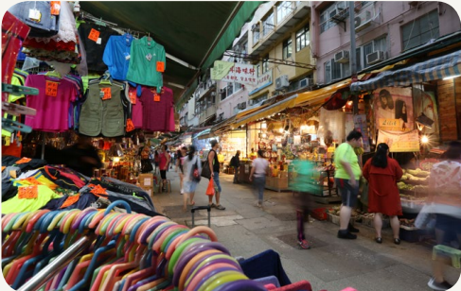
富善街

【地標四：文武二帝廟 地址：大埔富善街】
「富善街」有一座格格不入的建築物，這便是「文武二帝廟」。在建立「太和市」之間，文氏及鄧氏經過多年爭執，最終於光緒十八年（公元1892年）開市，並為「文武二帝廟」開光。廟宇理應是拜祭場所，但「文武二帝廟」卻具有多項功能，是當地的行政、宗教及仲裁中心，能夠排解紛爭，並設有公秤房，以示買賣公正。

「大埔文武廟」採用對稱佈局，門額標示「文武二帝廟」；木聯標上「文昭日月，武鎮山河」；內有光緒廿八年（公元1902年）鑄造的香爐；門楣繪着八仙過海寶物的彩畫；廟內有一碑文，鐫刻出資重修廟宇的善長人翁的芳名。廟內供奉的文昌帝及關武帝，一方為文治的模範，一方為武功的典型，深得民間供奉。「文武二帝廟」既表達了青磚中式人字瓦頂的中國傳統歷史建築物的形象，又散發煥然一新、奪目的光彩。

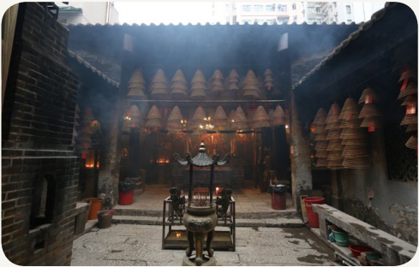
文武二帝廟

【地標五：陸鄉里 地址：大埔墟陸鄉里】
「六鄉」，即小滘、大滘、金竹排、橫嶺頭、涌尾及涌背。

六條鄉村因六十年代政府興建船灣淡水湖而遷移至大埔新填海區，即現今的「陸鄉里」。由於預計建造船灣淡水湖會引致水位上漲，「六鄉」將會被淹沒，因此政府為他們在「陸鄉里」興建十三座四層高的大廈。這些大廈以紅色為主色，在廣福道平凡的大廈群中尤為突出。為了紀念遷村歷史，六鄉居民根據習俗，在「陸鄉里」中設立「六鄉村公所」，更重建「李氏宗祠」，將舊祠堂的基石門框搬到同發坊，重現「龍門世澤，柱史家聲」的門聯。

歷新不忘舊，族人雖離故地，卻竭力保留其族群的歷史文化習俗。這種承傳歷史精神與對鄉土的愛護，乃中華文化最難能可貴之處。

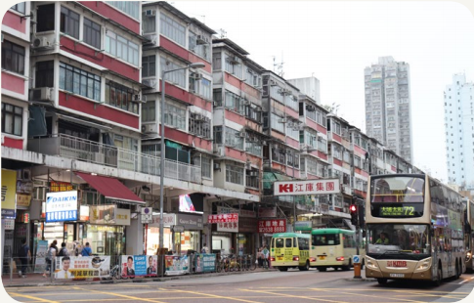
陸鄉里

參賽作品延伸路線
【延伸地標一：水圍 地址：大埔水圍村】
北宋初年，當時原居於江西的鄧漢黻遷居至廣東。鄧氏自此遷入嶺南地區，鄧漢黻為粵派一世祖。北宋中期鄧漢黻的曾孫鄧符協有天閒遊至岑田（即現今新界錦田），因為覺得風景優美，決定定居下來，開基建村。鄧族的子孫繁多，北宋末年南宋初年，鄧氏的五大房——鄧元英、鄧元禧、鄧元禎、鄧元亮和鄧元和分別遷居於錦田、屏山和東莞，而大埔頭鄧氏是錦田鄧氏的再分支。

老圍由鄧敬章、鄧敬羅兩兄弟所建，建於宋代，老圍的圍牆則在明代時才興建，圍門上寫有「大埔頭」三字。由於圍牆外建有護河，以作防衛之用，所以老圍又名為水圍。鄧敬羅後來再由大埔頭老圍分遷到大埔頭村，更獲尊稱為大埔頭鄧族流光堂第一代先祖，而流光堂又名敬羅家塾。留在大埔頭老圍的鄧敬章則獲尊稱為大埔頭鄧族渭陽堂第一代先祖，渭陽堂祠堂原本位於老圍內，但現在已消失。

由於大埔頭老圍和大埔頭村相鄰，鄧敬章、鄧敬羅兩兄弟的後人仍緊密來往，即使現今兩地因都市發展被鐵路阻隔，但亦無阻他們共聚一堂。

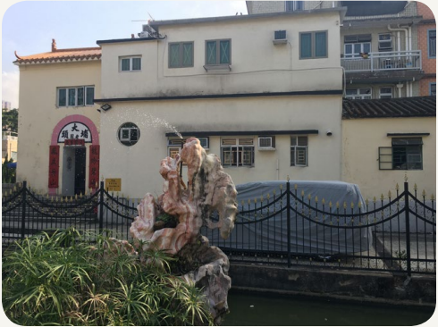
水圍

路線地圖
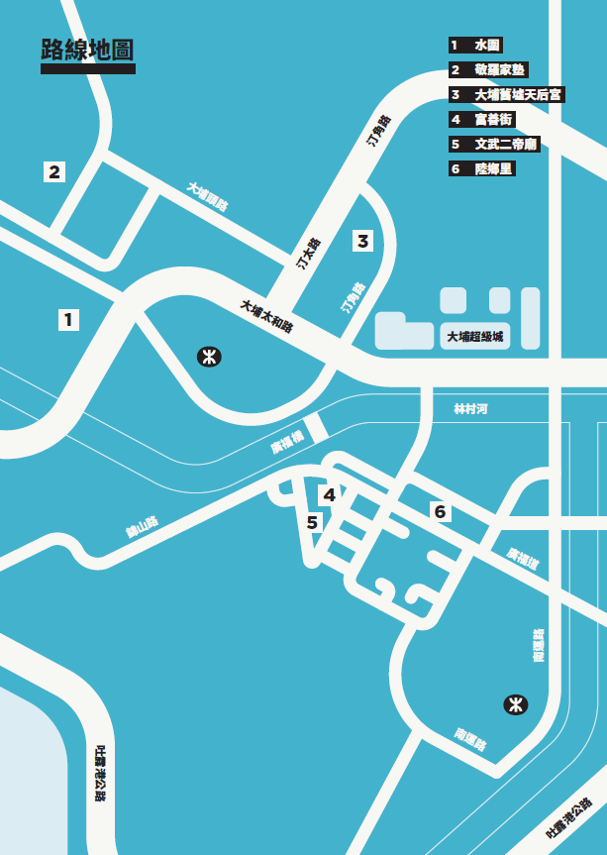

工作紙設計說明、使用建議
設計說明 | 使用建議
回應學習重點一，讓學生認識不同歷史建築與文物的發展如何影響與其相關的中華文化 | 於實地考察時使用

整體使用建議及注意事項：
- 教師可因應教學時間、學生的水平和能力，裁剪及調適工作紙的份量和要求。
- 大埔頭村、水圍、陸鄉里為民居，考察時必須尊重當地居民，切勿喧鬧，以免打擾居民生活。
- 考察大埔舊墟天后宮和文武二帝廟時，應保持安靜，亦應避免影響善信參拜。

工作紙

歷史建築、文物與中華文化

考察第一站：水圍 及 考察第二站：敬羅家塾

- 水圍屬於哪項歷史建築物評級？
- 法定古蹟
- 一級歷史建築
- 三級歷史建築
- 無評級

- 由於老圍四周由河包圍，故又名為水圍，此河有甚麼作用？
作防衛之用，保護圍村內的村民。

- 承上題，除了由河包圍外，試寫出另一項圍村的建築特色。
有圍牆包圍。

- 填充題：
當有新的圍村出現時，原有的圍村便會被喚作「老圍」。水圍又名為老圍，我們從此地名中可以得知大埔頭村是由大埔頭老圍分遷開去。

- 敬羅家塾屬於哪項歷史建築物評級？
- 法定古蹟
- 一級歷史建築
- 三級歷史建築
- 無評級

- 試舉出三項敬羅家塾的原有功能。
用作祭祀祖先／
用作教育族中子弟／
供族人聚會和舉行傳統節慶活動。

- 懸掛在敬羅家塾祖龕正中的木匾刻上了哪三個字？
流光堂。

- 大埔頭鄧族渭陽堂第一代先祖鄧敬章與大埔頭鄧族流光堂第一代先祖鄧敬羅是甚麼關係？
  - 爺孫
  - 父子
  - 叔姪
  - 兄弟

- 於以下大埔頭村及水圍地圖中畫出鐵路路線：

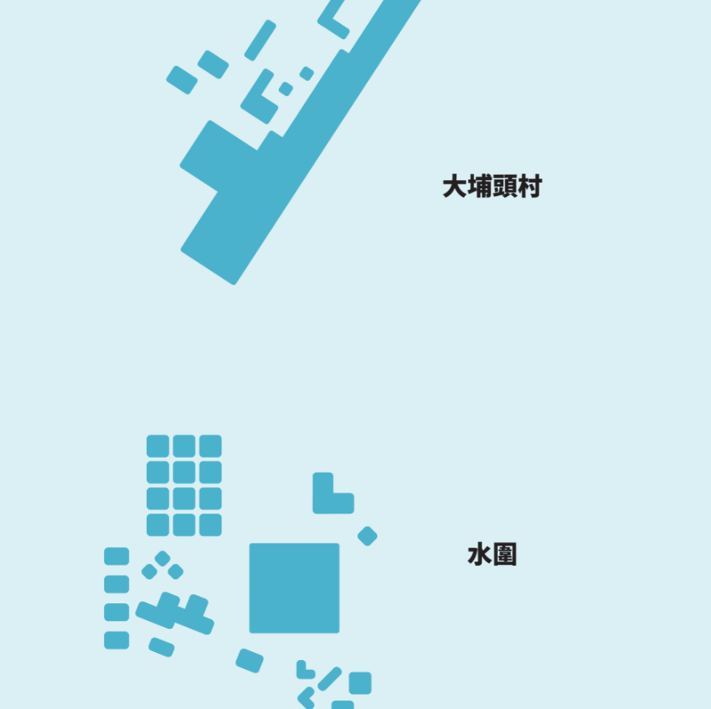

答案：
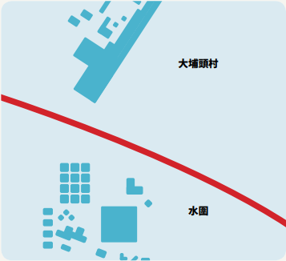

- 水圍和大埔頭村至今仍有哪些共同舉行的傳統習俗？
春秋二祭、新年、太平清醮。

- 在中華文化中，「悌（音：第）」與「孝」並列，稱為「孝悌」。「悌」的意思是友愛兄弟、和睦相處。承上題，你認為現今水圍村民和大埔頭村村民的關係能否以中華文化中最理想的「兄弟」關係來形容？為甚麼？
可以，因為兩村村民仍會共同舉行傳統習俗，可見兩村村民關係良好，部分傳統習俗更涉及對「祝福」的期盼，可見兩村村民互相關心對方／
學生可提供其他有理據的答案。

考察第三站：大埔舊墟天后宮

- 大埔舊墟天后宮屬於哪項歷史建築物評級？
- 法定古蹟
- 一級歷史建築
- 三級歷史建築
- 無評級

- 大埔舊墟天后宮所在的大埔舊墟是由哪個宗族興建？
  - 泰亨文氏及大埔頭鄧氏
  - 大埔頭鄧氏及龍躍頭鄧氏
  - 林村林氏及大埔頭鄧氏
  - 屏山鄧氏及龍躍頭鄧氏

- 大埔舊墟天后宮是墟市的宗教、買賣仲裁和議事中心，試圍繞天后宮行一圈，哪裏可以看出天后宮所在地是大埔舊墟遺址？
天后宮外有一名為「舊墟直街」的街道，可看出此地原是大埔舊墟。

- 承上題，隨着大埔舊墟消失，大埔舊墟天后宮作為墟市的宗教、買賣仲裁和議事中心的功能有否改變？
  - 宗教功能仍存在，買賣仲裁、議事功能仍存在
  - 宗教功能已消失，買賣仲裁、議事功能仍存在
  - 宗教功能仍存在，買賣仲裁、議事功能已消失
  - 宗教功能已消失，買賣仲裁、議事功能已消失

- 鄧師孟以身代父作為海盜的人質，並最終在大海中結束生命。你認為鄧師孟的行為如何反映中華文化中「孝」的概念？
中華文化中「孝」的含意包括敬愛和關懷父母。鄧師孟重視父親多於重視自己，他為了確保父親的安全，即使令自己身陷險境也在所不惜，此舉出自他對父親的關愛／
學生可提供其他有理據的答案。

考察第四站：富善街 及 考察第五站：文武二帝廟

- 文武二帝廟於哪年獲列為法定古蹟，成為受保護的歷史建築物？
  - 1964年
  - 1984年
  - 2004年
  - 2014年

- 文武二帝廟外的拱門上寫着甚麼？
永佑太和。

- 承上題，這些字證明甚麼？
證明此地原名為「太和市」。

- 參閱文武二帝廟內的碑文，看看文武二帝廟及太和市是由哪些氏族興建？
文氏、彭氏、陳氏、張氏、馬氏等。

- 與大埔舊墟天后宮一樣，文武二帝廟在昔日太和市開市時有着宗教、買賣仲裁和議事功能。隨着文武二帝廟獲列為法定古蹟，你認為文武二帝廟現今增添了甚麼功能？
作為旅遊景點促進旅遊業發展／
學生可提供其他有理據的答案。

- 觀察富善街，試寫出三項「傳統墟市」的特色。
顧客絡繹不絕／
以地舖為主／
不多連鎖式經營商店／
熱鬧的叫賣聲／
可嗅到墟市仲裁中心——廟宇的香火味／
其他合理答案。

- 在富善街選一間店舖，紀錄它正在出售具中華文化特色的貨品：
店舖名稱
店舖種類
出售的貨品

- 你較喜歡行逛傳統墟市還是現代化的百貨公司與超級市場？為甚麼？
學生應提供有理據的答案。

考察第六站：陸鄉里

- 圈出「六鄉」所指的六個地名：
坳 | 尾 | 橫 | 濱 | 峽
頭 | 大 | 嶺 | 車 | 石
小 | 滘 | 頭 | 灣 | 澗
橫 | 洲 | 金 | 竹 | 排
涌 | 背 | 大 | 口 | 環
尾 | 好 | 長 | 春 | 社
六個地名：小滘、大滘、金竹排、橫嶺頭、涌尾及涌背

- 六鄉本來位於船灣一帶，為甚麼要遷移到此？
- 靠近火車站
- 接近墟市方便購物
- 因興建船灣淡水湖而被迫搬遷
- 風水問題

- 李氏宗祠屬於哪項歷史建築物評級？
- 法定古蹟
- 一級歷史建築
- 三級歷史建築
- 無評級

- 試簡單描述李氏宗祠的位置環境。
位於現代樓宇建築底層／
被地舖包圍。

- 陸鄉里李氏宗祠門聯是甚麼？
「龍門世澤，柱史家聲」。

- 承上題，為甚麼六鄉居民特意要把舊祠堂的基石門框搬到同發坊並重建祠堂？此舉寓意甚麼？
提醒下一代不能忘祖／
不能忘記自己家族的歷史／
學生可提供其他有理據的答案。

寓意文化承傳並不會因搬村而中斷／
學生可提供其他有理據的答案。

參賽作品．社區考察路線5——
中外文化匯聚的香港（尖沙咀）

教學理念
本教學設計的學習活動包括戶外考察及日常課堂活動。教師可按課堂安排、學生興趣與能力，自行剪裁使用。

本教學設計的學習重點為認識不同宗教在香港的發展概況，包括中國民間信仰、天主教、基督新教和伊斯蘭教。藉着認識和比較不同的宗教和信仰，讓學生了解香港中外文化匯聚、多元文化的一面。

本教學設計旨在透過戶外考察，訓練學生如何從考察中蒐集及組織資料，繼而作出分析。而日常課堂活動亦會訓練學生的協作、溝通等能力。

教學設計內容大綱及學習重點
主題 | 中外文化匯聚的香港
學習重點 | - 從尖沙咀地標資料、實地考察看不同宗教  - 主題一：中國民間信仰  - 主題二：天主教  - 主題三：基督新教  - 主題四：伊斯蘭教  2. 不同宗教相關的建築物特色  - 不同宗教在香港的發展  - 不同宗教的比較

參賽作品
【高中組（中四至中六）．團體路線賽】
參賽作品
馬錦明慈善基金馬可賓紀念中學．雷呈昊、祝家泓、霍盈嘉、黎婧妍同學

【整體路線概念】
英國在1860年割佔九龍半島後，便開始發展尖沙咀一帶的地區，不少人士也開始在該處聚居，他們有各自的宗教信仰。為了方便信徒參與聚會，不同的宗教人士遂興建不同宗教的建築物。這些具有特色的建築物引起我們的興趣，所以我們便選取宗教及建築作為主題。

我們的建議路線以玫瑰堂作為起點，途經佑寧堂、聖安德烈堂、九龍清真寺，最後以尖沙咀鐘樓作為終點。路線能讓我們了解天主教、基督新教、伊斯蘭教在香港的發展，同時它們的建築也反映了不同宗教的建築特色，呈現香港中西文化匯聚的特色。

總括而言，不同的宗教在香港繼續發展，大部分與宗教有關的建築物也能夠保存下來，令早期傳入香港的宗教得以延續。

【地標一：天主教玫瑰堂 地址：尖沙咀漆咸道南125號]
配合修訂課程的課題：中三級：外力衝擊與內憂

玫瑰堂的歷史可追溯至1901年興建的小聖堂。小聖堂的興建原意為方便駐守九龍半島英軍中的天主教徒進行主日彌撒，但後來小聖堂不敷應用，1903年獲嘉諾撒修院讓地以作興建新聖堂，同年10月，葡萄牙籍教友甘曼斯醫生慷慨捐款，玫瑰堂最後在1905年5月8日落成，是為九龍區歷史最悠久的哥德式天主教聖堂。

隨着教友不斷增加，玫瑰堂的設施不斷改善，亦有加建工程，陸續建至現在的規模。信徒可在玫瑰堂內參與主日彌撒，甚至舉辦婚禮。

香港古物諮詢委員會於2010年將玫瑰堂評為一級歷史建築，反映了其獨特的建築特色，並標誌了天主教在香港的發展。

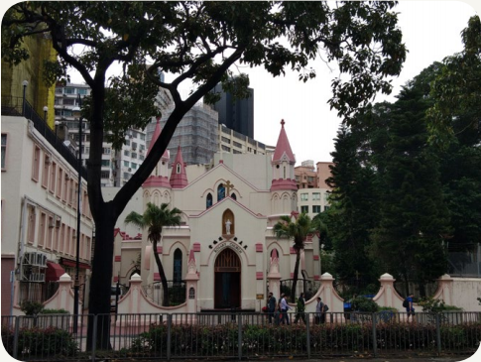
天主教玫瑰堂

【地標二：九龍佑寧堂 地址：官涌佐敦道4號]
配合修訂課程的課題：中三級：外力衝擊與內憂

香港佑寧堂於1844年由倫敦傳道會的理雅各牧師在香港島成立，而位於九龍的佑寧堂教堂則在1931年正式揭幕。九龍佑寧堂是香港其中一間最早期的跨宗派基督新教教堂。教堂採用哥德復興式建築，並且是垂直哥德復興風格建築，以拱頂和垂直元素為特徵。教堂外觀特色是以紅磚牆覆蓋並和中式「金」字瓦頂互相結合，而屋頂結構是香港難得一見的全木樑結構。

九龍佑寧堂自成立以來致力服務不同國籍的會眾，包括向華人傳教。教會的崇拜儘管以英文為主，但亦無礙華人教友參與主日崇拜。直到現今，教友亦可在該教堂舉辦基督教儀式婚禮，教堂更為香港市民提供不同的社會服務。

由此可見，它擔任了聯繫華洋社會的角色，更印證了當時香港人融合中西文化的新嘗試。

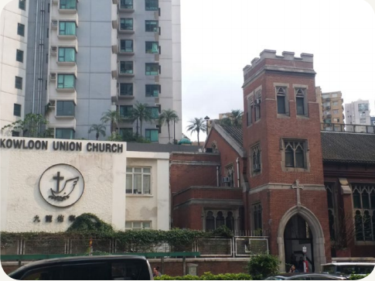
九龍佑寧堂

【地標三：聖安德烈堂 地址：尖沙咀彌敦道138號]
配合修訂課程的課題：中三級：外力衝擊與內憂、日本侵華與抗日戰爭
聖公會聖安德烈堂落成於1906年，位於尖沙咀彌敦道，是九龍區歷史最悠久的英語教堂之一。聖安德烈堂的主堂呈拉丁十字型，屬於哥德復興式建築，屋頂由木、瓦建成，設有鐘樓，兩旁由彩色玻璃裝飾，突顯出富有歐洲特色的建築風格。

教堂一開始建成的目的是提供一個崇拜場所予居港外籍人士，在日佔時期卻被日軍用作神道教神社，旁邊的牧師住宅則被用作神社主持及憲兵隊長的住處，直到日軍無條件投降後才恢復正常用途。這座原本為外籍人士興建的教堂，現今已經有四分之三信眾是華人，成為教堂主要信眾。

教堂在1997年獲評為二級歷史建築，並於2006年獲頒聯合國教科文組織亞太區文物古蹟保護獎，進一步認定該堂在香港基督新教發展的重要地位。

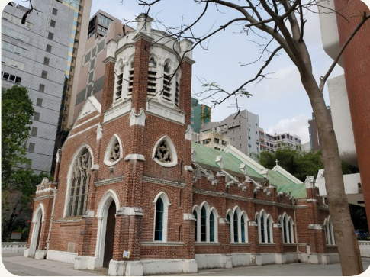
聖安德烈堂

【地標四：九龍清真寺暨伊斯蘭中心 地址：尖沙咀彌敦道105號]
配合修訂課程的課題：中三級：外力衝擊與內憂
在英國割佔九龍半島後，英軍於尖沙咀一帶設立帳幕駐紮部隊。於1890年，印籍穆（音：木）斯林駐軍要求一個可容納多人的場地禮拜。而清真寺旁的九龍公園在1892年是英軍軍營，為方便軍人禱告禮拜，英軍就在軍營附近興建清真寺。清真寺於1896年在現址建成，後來受地鐵工程影響，結構嚴重受損，因此1980年開始原址重建，至1984年竣工。清真寺屬印度伊斯蘭建築風格，建築以大理石建成，帶有濃厚的伊斯蘭色彩。

據香港最大的華人穆斯林社團中華回教博愛社出版的《中華回教博愛社百年回顧》，伊斯蘭教是由東南亞各地傳入香港。最早可追溯至清初隨英國東印度公司船隻來到香港的印度籍穆斯林商人和海員。伊斯蘭教日後逐漸在香港扎根，而華裔穆斯林社群亦在香港拓展。

清真寺成為香港穆斯林的信仰象徵及香港中外宗教文化共融的象徵。

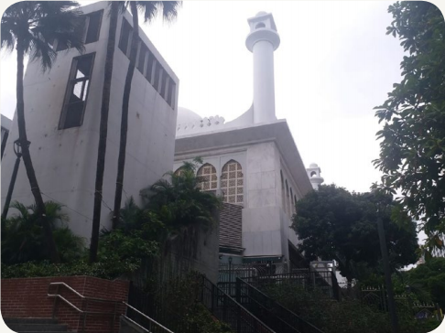
九龍清真寺暨伊斯蘭中心

【地標五：前九廣鐵路鐘樓 地址：尖沙咀天星小輪碼頭]
配合修訂課程的課題：中三級：外力衝擊與內憂、日本侵華與抗日戰爭、國共內戰
鐘樓位於尖沙咀海旁，作為九廣鐵路舊尖沙咀火車站的一部分，在1915年建成。鐘樓上大鐘的作用是為了向乘客報時，而整幢建築物樓高四十四米，以紅磚及花崗岩建成，極具英治時期的色彩。

日佔時期，尖沙咀一帶受到戰爭波及，鐘樓亦被迫停止運作，直至1945年二戰結束後才恢復使用。所以，鐘樓見證香港重光的歷史，別具意義。戰後，大量內地難民陸續通過九廣鐵路到達舊尖沙咀火車站，標誌內地與香港的緊密關係，而屹立一旁的鐘樓亦是兩地關係友好發展的里程碑。

雖然舊尖沙咀火車站於1978年拆卸，鐘樓卻仍屹立於尖沙咀海旁，香港政府於1990年列鐘樓為法定古蹟。時至今日，鐘樓不但成為香港人的集體回憶，更是內地與香港關係進一步發展的見證。

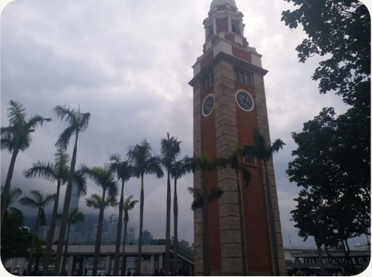
前九廣鐵路鐘樓

參賽作品延伸路線
【延伸地標一：尖沙咀福德古廟 地址：九龍尖沙咀海防道】
根據尖沙咀福德古廟廟內刻於光緒庚（音：更）子年（公元1900年）的「保我平安」木匾，可推斷廟宇至今已超過一百年歷史。同時根據廟內碑記所述，福德廟原本是尖沙咀村的土地廟。時至今天，尖沙咀已發展為商業中心，大型商場和高級商店林立，尖沙咀村亦已消失，但福德古廟卻成功在街坊支持下避過清拆命運，經過重建和重修後，現時已是全尖沙咀碩果僅存的中式廟宇。在考察廟宇時，除了看到福德（土地公）外，廟內亦同時供奉了四天天王，即四大天王，另亦有佛祖、黃大仙等神明。除門額「福德古廟」四字、對聯「瞻仰福德神威，百載街坊沾惠澤；重新社公廟貌，萬民香火展明禋（音：因）」外，亦會看到題有「盂蘭勝會」的牌匾。福德古廟於每年農曆七月廿九日仍會到九龍佐治五世紀念公園舉行盂蘭勝會，並保留派發平安米傳統，扶貧濟困、關愛他人。

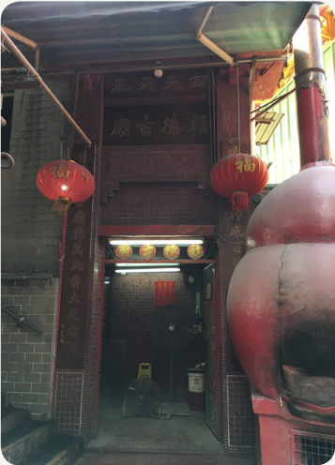
尖沙咀福德古廟

參賽作品延伸資料
中國民間宗教、道教和佛教都是主要的中國傳統宗教。

中國民間宗教和道教都是中國的本土宗教。中國民間宗教神明包羅萬有，例如天后、洪聖、關帝等，各神明掌管不同事宜，例如：天后與航海事宜相關、文昌與讀書事宜相關。道教崇尚自然和諧，以道家思想為基礎，信徒尊太上老君為道祖，奉《道德經》為寶典。

佛教起源於古印度，於漢朝經西域傳入中國。佛教徒禮敬釋迦牟尼佛、觀世音菩薩和其他諸佛菩薩。佛教認為眾生沉淪於苦迫之中，並不斷輪迴生死受苦，修習佛法看透生命原理後便可斷盡煩惱，超越苦迫，結束輪迴和得到解脫。佛教同時主張大慈大悲，對人關愛慈愛，亦對人的苦難有憐憫同悲之心。

佛教與伊斯蘭教和基督宗教為世界其中主要宗教，信眾眾多。

伊斯蘭教在中國又名為回教，而「lslam」的字面意思是指「順從真主、和平、安寧」。真主即是造物主阿拉。伊斯蘭教信徒名為穆斯林，他們相信經典《古蘭經》是真主的啟示，由真主透過天使口頭傳授給最後的先知穆罕默德。穆斯林須遵行五項義務，包括證言（公開作信仰表白）、禮拜（禱告）、天課（捐獻）、齋戒、朝覲（前往麥加朝聖）。

基督宗教在唐朝傳入中國，當時名為景教。基督宗教包括天主教、東正教、基督新教。基督宗教均視《聖經》為經典，並以「三位一體」為共同教義，即信奉聖父、聖子與聖靈（東正教、基督新教）／聖神（天主教）。然而，天主教和基督新教亦有不同的地方，例如：聖母瑪利亞在天主教有更崇高的地位；另外，天主教設有教廷和教宗，而基督新教則分為不同宗派，如聖公會、信義會、浸信會等。

路線地圖
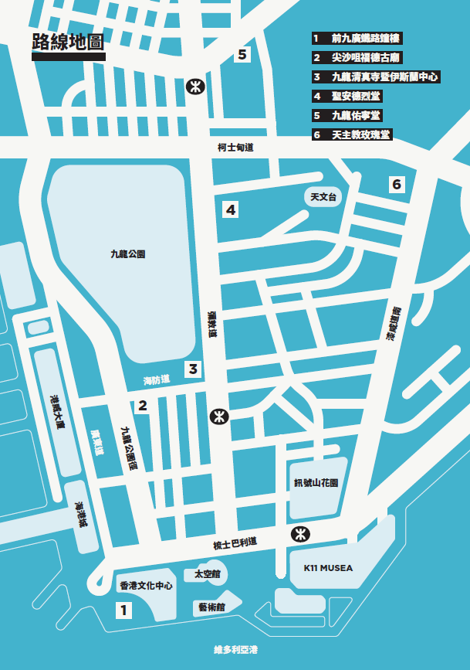

工作紙設計說明、使用建議
工作紙 | 設計說明 | 使用建議
第一部分 | 回應學習重點一及二，讓學生認識不同宗教在香港的發展及與其相關的建築物特色 | 於實地考察時使用
第二部分 | 回應學習重點三及四，透過比較不同宗教，整理考察所得的知識，提升學習成效 | 於日常課堂中使用

整體使用建議及注意事項：
- 教師可因應教學時間、學生的水平和能力，裁剪及調適工作紙的份量和要求。
- 考察尖沙咀福德古廟、九龍清真寺暨伊斯蘭中心、聖安德烈堂、九龍佑寧堂、天主教玫瑰堂時，應保持安靜，亦應避免影響信眾參拜或禱告。
- 如要進入九龍清真寺暨伊斯蘭中心、聖安德烈堂、九龍佑寧堂、天主教玫瑰堂考察，請遵守在場的標示和工作人員的指示，衣着亦必須莊重。如有疑問，可先聯絡各宗教場所查詢：
  - 九龍清真寺暨伊斯蘭中心：電話／27240095
  - 聖安德烈堂：電話／23671478
  - 九龍佑寧堂：電話／23672585
  - 天主教玫瑰堂：電話／23680980

工作紙
第一部分：不同宗教在香港

考察第一站：前九廣鐵路鐘樓

- 於前九廣鐵路鐘樓附近作出普查，訪問香港居民、內地遊客及外國遊客，了解他們的宗教信仰背景：

宗教信仰普查記錄

普查日期
普查時間
總受訪人數
人數數目（正 = 5）
居住地
宗教信仰

普查結果：
最多信眾的
宗教信仰
信眾人數

考察第二站：尖沙咀福德古廟

- 以下哪個是香港主要的中國傳統宗教？
- 中國民間宗教
- 佛教
- 道教
- 以上皆是

- 以下哪個是中國的本土宗教？
- 基督宗教
- 佛教
- 伊斯蘭教
- 道教

- 尖沙咀現存還有多少間中式廟宇？
一間。

- 福德古廟主要供奉哪位神明？除了這位神明外，廟內還供奉了哪些神明？
主要供奉福德／土地。廟內還供奉了四天天王、佛祖、黃大仙等神明。

- 誰是福德古廟的管理人，負責打點廟內一切事務，同時亦會為前來參拜的善信解難？
- 廟祝
- 牧師
- 神父
- 尼姑

- 除了拜祭神明外，人們還會在福德古廟內做甚麼？
交流社區資訊／
求籤／
學生可提供其他有理據的答案。

- 廟宇內有各式各樣的圖案、雕塑、塑像等，全都是一些吉祥圖案，寓意為善信帶來祝福。試寫出一個在福德古廟可看到的吉祥圖案。
二龍戲珠／
其他合理答案。

- 每年農曆七月福德古廟都會舉行盂蘭勝會，盂蘭節是佛道兩家的共同節日，盂蘭勝會展示出哪些中國傳統文化？
- 弘揚孝道
- 關懷貧苦
- 慎終追遠
- 以上皆是

- 試舉出一項盂蘭勝會的傳統習俗。
派發平安米／
化衣／
上演神功戲／
其他合理答案。

考察第三站：九龍清真寺暨伊斯蘭中心

- 在中國，伊斯蘭教又名甚麼？
- 拜火教
- 明教
- 回教
- 景教

- 試配對以下伊斯蘭教的資料：
經典 |  | 穆罕默德
真主 |  | 穆斯林
最後的先知 |  | 阿拉
信徒 |  | 古蘭經

- 為甚麼九龍清真寺暨伊斯蘭中心會建於九龍公園旁？
九龍公園原為英軍軍營，內有大量印籍穆斯林駐軍，他們需要一個大場地作禮拜。

- 試訪問九龍清真寺暨伊斯蘭中心內的穆斯林，「lslam」的字面意思是甚麼？
順從真主、和平、安寧。

- 試訪問九龍清真寺暨伊斯蘭中心內的穆斯林，舉出一項穆斯林的宗教習俗。
禁吃豬肉／
女性穆斯林須戴蓋頭／
齋戒月／
其他。

- 試圈出九龍清真寺暨伊斯蘭中心的建築特色：

設有神像 | 主要以大理石建成
牆上畫有各式吉祥圖案 | 多種多樣窗花樣式
桃形大圓球頂部 | 金字頂建築
設有祭壇擺放貢品 | 四角設有尖塔

考察第四站：聖安德烈堂

- 基督宗教自哪時起傳入中國？
- 唐朝
- 元朝
- 清朝
- 中華人民共和國

- 基督宗教最初傳入中國時，名為甚麼？
  - 拜火教
  - 明教
  - 回教
  - 景教

- 基督宗教包括天主教、東正教和基督新教。聖安德烈堂的教會屬於哪一個宗教？
基督新教。

- 試寫出兩項聖安德烈堂的建築特色。
聖安德烈堂的主堂呈拉丁十字型／
屬於哥德復興式建築／
屋頂由木、瓦建成／
設有鐘樓／
有彩色玻璃裝飾。

- 靜心坐於聖安德烈堂的主殿內一分鐘，試以不少於50字說說你在這一分鐘內的感受。
學生應提供有理據的答案。

考察第五站：九龍佑寧堂

- 九龍佑寧堂是香港其中一間最早期的跨宗派基督新教教堂，試舉出一個基督新教宗派。
聖公會／
信義會／
播道會／
浸信會／
宣道會／
中華基督教會／
其他。

- 以下哪項建築元素反映九龍佑寧堂中西結合的建築特色？
- 中式金字瓦頂
- 全木樑結構屋頂
- 麻石梯級
- 紅磚外牆

- 九龍佑寧堂教堂的平面設計像十字架，中間為主殿，左右兩端分別是方形塔樓和半圓形後殿，為甚麼會有十字架的設計？
因為十字架圖案是基督教的主要象徵標誌。

- 信徒會在九龍佑寧堂做甚麼？
參與主日崇拜／
舉辦婚禮／
其他合理答案。

考察第六站：天主教玫瑰堂

- 最初於天主教玫瑰堂進行主日彌撒的是甚麼人？
- 華人
- 猶太裔商人
- 英軍
- 南亞裔海員

- 天主教玫瑰堂聖堂的碑石內容（「因耶穌基督之名副代牧翟（音：擇）伯祿神父隆重地放置此基石，1904年12月10日」）以甚麼文字寫成？
拉丁文。

- 天主教玫瑰堂聖堂大祭台後正中是甚麼？
聖母抱聖嬰像。

- 天主教和基督新教有甚麼分別？
聖母瑪利亞在天主教有更崇高的地位；另外，天主教設有教廷和教宗，而基督新教則分為不同宗派，如聖公會、信義會、浸信會等。

- 試圈出正確答案：
天主教玫瑰堂是典型（哥德式／巴洛克式）建築，建築特色包括（突兀窗戶／尖頭窗）、（尖頭拱門／半圓形拱門）、（希臘柱／尖塔），強調了建築的（橫向性／垂直性），此寓意信徒（舉心向下／舉心向上），與主相遇。

- 試繪畫天主教玫瑰堂一塊彩繪玻璃。

第二部分：宗教大不同

分組製作「宗教大不同」電腦簡報比較不同宗教，並進行課堂匯報：

  - 主題：宗教大不同
  - 內容：
    - 將中國宗教／民間信仰與一項外國宗教（天主教、基督新教、伊斯蘭教或考察第一站受訪所得的外國宗教）作比較
    - 比較內容須涵蓋：宗教／信仰的核心理念、供奉神明的名稱、宗教／信仰場所的建築特色、宗教／信仰場所內的擺設、節期、祭祀儀式、祭品等
    - 中國宗教／民間信仰及所選擇的外國宗教在過去如何推動香港社會發展
    - 資料出處須包括來自考察所得及最少兩項參考資料（例如書籍、論文、期刊或網頁等）
  - 注意事項：
    - 分組：四至五人一組
    - 各組須於十分鐘內完成匯報
    - 每位組員須平均分工

延伸閱讀：

- 〈實踐篇—示例四：從廣州的宗教建築看宗教傳播與文化交流〉，《中國歷史科：實地考察資源套——從廣州古蹟出發》，教育局個人、社會及人文教育，https://www.edb.gov.hk/attachment/tc/curriculum-development/kla/pshe/references-and-resources/chinese-history/guangzhou_Exemplar4.pdf，2020年5月7日讀取；
- 王靈桂。《中國伊斯蘭教史》。北京：中國友誼出版社，2010年；
- 馮志弘、徐麗莎。《基督宗教與中國：文化‧藝術篇》。香港：香港城市大學出版社，2016年。

